Cégep de l’Outaouais

**Rapport de projet**

**Actualisation de programmes collégiaux**

Présenté à

François Pagé et

Ahmed Bouinar

Dans le cadre du cours

420-548-HU Projet

Par

Marika Groulx,

Francis Vermette-David et

Tristan Mayer Périard

Le 19 décembre 2018

Table des matières

Introduction 3

Analyse du système 5

Diagramme des cas d’utilisation (UML) 5

Fiches de scénario 6

Consulter les rapports 6

Gérer ses commentaires 7

S’authentifier 8

Générer les rapports 9

Consulter ses actualisations 10

Diagrammes de séquences 24

Diagramme de classes 30

Diagramme de flux de données (DFD) 31

Modèle de données 33

Prototype de la solution 33

Conclusion 53

Rapport de projet

# Introduction

Dans le cadre du cours *Projets* qui se donne à la cinquième session du programme *Techniques de l’informatique - Informatique de gestion* (420.AA) au Cégep de l’Outaouais, nous avons à élaborer une solution à un problème soulevé par un client.

En effet, le SRDP a soulevé le besoin d’avoir un outil permettant d’actualiser un programme collégial. Donc, notre but en tant qu’équipe de programmeurs est de développer une solution répondant à ce besoin. En ce moment, quand une actualisation de programme est demandée par le ministère, les personnes en charge de l’actualisation doivent concevoir eux-mêmes leurs outils. La plupart du temps, ils se servent de dizaines et de dizaines chiffriers et cela leur cause plusieurs problèmes d’organisation et de communication.

À la suite d’une rencontre avec le client, voici ce que nous avons compris au sujet du travail à faire :

* Produite une application web permettant de faire des actualisations de programmes du Cégep de l’Outaouais;
* Élaborer un processus en étapes qui guidera les utilisateurs de l’application au cours de leur processus d’actualisation;
* Intégrer un système de communication, par exemple une fenêtre de commentaires, afin de permettre aux membres d’une équipe d’actualisation de partager leurs idées et points de vue.

Les étapes que nous avons soulevées nécessaires dans le processus d’actualisation sont les suivantes :

1. Une étape permettant d’entrée des données qui serviront à faire des comparaisons entre le nouveau devis et l’ancien (les finalités des programmes, les nombres d’unités et d’heures, etc.) et d’autres qui serviront à faire les autres étapes du processus (les compétences du nouveau devis, les conditions d’admission);
2. Une étape permettant d’analyser les compétences du nouveau devis en leur attribuant un niveau taxonomique, des attitudes et des méthodes ainsi qu’une reformulation et un contexte;
3. Une étape permettant de créer des familles et des séquences de compétences;
4. Une étape permettant de créer des profils de formation;
5. Une étape permettant de répartir les heures pour chaque compétence par session;
6. Une étape permettant de créer des groupes de compétences qui se transformeront plus tard en cours;
7. Une étape permettant de produire l’ébauche du profil de sortie et l'ébauche de l'épreuve-synthèse du programme;
8. Une étape permettant de créer des cours avec leur(s) préalable(s), leur cours équivalent et en leur associant des compétences;
9. Une étape permettant de créer des choix de cours (par exemple de choisir un cours parmi trois);
10. Une étape permettant de déterminer à quelle session chaque cours de la formation générale sera donné;
11. Une étape permettant de générer des rapports qui seront accessibles au public (grille de cours, logigramme de cours et de compétences, etc.).

# Analyse du système

## Diagramme des cas d’utilisation (UML)

## Fiches de scénario

### Consulter les rapports

|  |
| --- |
| **Nom du cas** : Consulter les rapports  **But** : Détailler les étapes permettant de consulter les rapports produits au cours des processus d’actualisation.  **Acteur principal** : Le visiteur  **Acteur secondaire** : Aucun  **Date** : 11 décembre 2018  **Responsables** : Marika, Francis et Tristan  **Version** : 2 |
| **Séquencement**  Le cas d’utilisation commence lorsqu’un visiteur clique sur l’option de la barre de navigation de la page d’accueil « Programmes ».    **Préconditions**  Aucune    **Enchaînement nominal**   1. Le visiteur arrive sur la page d'accueil du site web; 2. Il clique sur l’option « Programmes » de la barre de navigation; 3. Il clique ensuite sur le nom de l’actualisation dont il veut consulter les rapports; 4. Pour finir, il clique sur le rapport qu’il veut consulter parmi la liste des rapports de cette actualisation.   **Postconditions**  Les rapports s’affichent correctement à l’écran en format PDF qu’il peut télécharger et imprimer. |
| **Rubriques optionnelles** |

|  |
| --- |
| **Nom du cas** : Gérer ses commentaires  **But** : Détailler les étapes permettant d’ajouter et de modifier ses propres commentaires.  **Acteur principal** : Le membre, le responsable et l’administrateur  **Acteur secondaire** : Aucun  **Date** : 11 décembre 2018  **Responsables** : Marika, Francis et Tristan  **Version** : 2 |
| **Séquencement**  Le cas d’utilisation commence lorsqu’un membre d’une actualisation veut ajouter ou modifier un de ses commentaires.    **Préconditions**  Le membre s’est authentifié avec un compte utilisateur valide et il est en train de consulter une de ses actualisations.    **Enchaînement nominal**   1. Le membre clique sur le bouton « Commentaires », ce qui fait apparaitre la fenêtre affichant les commentaires de l’actualisation dans laquelle il se trouve.   Pour ajouter un commentaire :   1. Il tape le contenu de son commentaire dans la zone de texte (ressemblant à une saisie de texte dans une fenêtre de clavardage); 2. Il clique sur le bouton « Envoyer ».   Pour modifier un commentaire :   1. Le membre clique sur le bouton « Modifier » situé en haut à droite de chacun de ses commentaires; 2. Il modifie le contenu de son commentaire; 3. Il clique sur « Sauvegarder ».   **Postconditions**  Le commentaire est affiché correctement dans la section des commentaires. |
| **Rubriques optionnelles**  Le membre peut modifier ses commentaires seulement, pas ceux des autres. |

### Gérer ses commentaires

### S’authentifier

|  |
| --- |
| **Nom du cas** : S’authentifier  **But** : Détailler les étapes du processus d’authentification de l’application.  **Acteur principal** : Le membre, le responsable et l’administrateur  **Acteur secondaire** :  **Date** : 11 décembre 2018  **Responsables** : Marika, Francis et Tristan  **Version** : 2 |
| **Séquencement**  Le cas d’utilisation commence lorsqu’un visiteur arrive sur la page de login de notre application.    **Préconditions**   * Avoir un compte; * Être un membre ou un responsable d’une actualisation ou un avoir le rôle d’administrateur.     **Enchaînement nominal**   1. Le visiteur clique sur l’option « Se connecter » de la barre de navigation; 2. Il entre ses informations de connexion (courriel et mot de passe) dans les champs du formulaire; 3. Il clique sur le bouton « Connexion »; 4. Si l’utilisateur existe dans la base de données, il est redirigé vers sa page d'accueil. Sinon, un message d’erreur apparaît.     **Postconditions**  Le visiteur authentifié est redirigé vers sa page d’accueil. |
| **Rubriques optionnelles**  Les visiteurs ne peuvent pas se créer de compte. Le processus de création de compte est géré uniquement par le groupe des administrateurs et ceux qui ont le rôle de responsable dans une actualisation. |

### Générer les rapports

|  |
| --- |
| **Nom du cas** : Générer les rapports  **But** : Détailler les étapes permettant de générer les rapports (grille de cours et logigrammes)  **Acteur principal** : Membre et responsable  **Acteur secondaire** : Aucun  **Date** : 11 décembre 2018  **Responsables** : Marika, Francis et Tristan  **Version** : 2 |
| **Séquencement**  Le cas d’utilisation commence lorsqu’un membre ou un responsable d’une actualisation veut générer un rapport.    **Préconditions**   * Le membre ou le responsable s’est authentifié; * Il se trouve dans une actualisation à l’étape « Finalisation ».     **Enchaînement nominal**   1. Le membre ou le responsable clique sur le rapport qu’il veut générer dans la liste des rapports disponibles.     **Postconditions**  Le rapport s’affiche à l’écran et le membre ou le responsable peut le télécharger ou l’imprimer. |
| **Rubriques optionnelles**  Les rapports sont générés à partir de données de la base de données, donc il se peut que les rapports ne contiennent pas toutes les données si l’actualisation n’est pas complète. |

### Consulter ses actualisations

|  |
| --- |
| **Nom du cas** : Consulter ses actualisations  **But** : Détailler les étapes permettant de consulter ses actualisations  **Acteur principal** : Membre de groupe  **Acteur secondaire** : Aucun  **Date** : 11 décembre 2018  **Responsables** : Marika, Francis et Tristan  **Version** : 2 |
| **Séquencement**  Le cas d’utilisation commence lorsqu’un membre de groupe veut consulter une actualisation dans laquelle il est membre.    **Préconditions**   * Le membre s’est authentifié; * Il se trouve sur sa page d’accueil.     **Enchaînement nominal**   1. Le membre clique sur une de ses actualisations apparaissant sur sa page d’accueil; 2. L’actualisation ouvre et il peut accéder aux différentes étapes du processus et voir les informations.   **Postconditions**  Le « *wizard* » s’affiche et montre la première étape de l’actualisation, celle de l’entrée des conditions d’admission du nouveau programme. |
| **Rubriques optionnelles** |

### Gérer ses actualisations

|  |
| --- |
| **Nom du cas** : Gérer ses actualisations  **But** : Détailler les étapes permettant de modifier ses actualisations  **Acteur principal** : Responsable de groupe  **Acteur secondaire** : Aucun  **Date** : 2 décembre 2018  **Responsables** : Marika, Francis et Tristan  **Version** : 2 |
| **Séquencement**  Le cas d’utilisation commence lorsqu’un responsable de groupe veut modifier une de ses actualisations – c’est-à-dire faire une étape de l’actualisation, comme l’entrée des données.    **Préconditions**   * Le responsable s’est authentifié; * Il se trouve dans le « *wizard* » d’une de ses actualisations.   **Enchaînement nominal**  Entrée les conditions d’admission :  Entrée les finalités des programmes :  Entrée l’analyse de la profession :  Entrée les nombres d’unités et d’heures :  Entrée les compétences du nouveau devis :  Analyser des compétences : (leur attribuer un niveau taxonomique, des attitudes et des méthodes ainsi qu’une reformulation et un contexte)  Créer des familles et des séquences de compétences :  Créer des profils de formation :  Répartir les heures pour chaque compétence par session :  Créer des groupes de compétences :  Produire l’ébauche du profil de sortie et l'ébauche de l'épreuve-synthèse du programme :  Créer des cours avec leur(s) préalable(s), leur cours équivalent et en leur associant des compétences :  Créer des choix de cours :  **Postconditions**  Le nouveau devis apparaît dans la liste des devis. |
| **Rubriques optionnelles** |

|  |
| --- |
| **Nom du cas** : Effectuer l’analyse préliminaire  **But** : Détailler les étapes permettant d’effectuer l’analyse préliminaire d’une actualisation de programme.  **Acteur principal** : Membre de groupe  **Acteur secondaire** :  **Date** : 5 septembre 2018  **Responsables** : Marika, Francis et Tristan  **Version** : 1 |
| **Séquencement**  Le cas d’utilisation commence lorsqu’un visiteur veut effectuer l’analyse du nouveau devis et le comparer avec l’ancien.    **Préconditions**   * Le membre de groupe s’est authentifié et a les permissions pour effectuer l’analyse. * Il a préalablement sélectionné le programme pour lequel il veut effectuer l’analyse.     **Enchaînement nominal**   1. L’utilisateur sélectionne un programme 2. Le formulaire d’analyse préliminaire se présente 3. L’utilisateur complète les champs nécessaire à l’analyse 4. L’utilisateur confirme son analyse     **Post-conditions**  Les détails de l’analyse sont enregistrés dans la base de données. |
| **Rubriques optionnelles**  **Scénarios alternatifs**  Si le document téléversé n’était pas le bon document, le membre de groupe a l’option de supprimer le document.  **Scénarios d’exceptions**  Le téléversement du devis  a échoué, donc le membre de groupe doit répéter les étapes de l'enchaînement nominal. |

|  |
| --- |
| **Nom du cas** : Gérer les compétences  **But** : Détailler les étapes à suivre pour gérer les compétences  **Acteur principal** : Membre de groupe  **Acteur secondaire** :  **Date** : 5 septembre 2018  **Responsables** : Marika, Francis et Tristan  **Version** : 1 |
| **Séquencement**  Le cas d’utilisation commence lorsqu’un membre de groupe se retrouve sur la page permettant de gérer les compétences.    **Préconditions**  Le membre de groupe possède les permissions pour gérer les compétences du programme ouvert en mode modification.    **Enchaînement nominal**  Pour ajouter une compétence   1. L’utilisateur choisit l’option de créer une nouvelle compétence 2. Le formulaire de création de compétence se présente 3. L’utilisateur entres les informations nécessaires à la création de la compétence 4. L’utilisateur confirme la création de la compétence   Pour modifier une compétence   1. L’utilisateur sélectionne une compétence existante 2. L’utilisateur choisit l’option de modifier la compétence 3. Le formulaire de modification de compétence se présente 4. L’utilisateur modifie les informations les informations de la compétence voulue 5. L’utilisateur confirme la modification des informations de la compétence   Pour supprimer une compétence   1. L’utilisateur sélectionne une compétence existante 2. L’utilisateur choisit l’option de supprimer la compétence 3. L’utilisateur confirme la suppression de la compétence     **Post-conditions**  La compétence est créée, modifiée ou supprimée à la volonté de l’utilisateur |
| **Rubriques optionnelles** |

|  |
| --- |
| **Nom du cas** : Analyser les compétences  **But** : Détailler les étapes à l’analyse des compétences  **Acteur principal** : Membre de groupe  **Acteur secondaire** :  **Date** : 5 septembre 2018  **Responsables** : Marika, Francis et Tristan  **Version** : 1 |
| **Séquencement**  Le cas d’utilisation commence lorsqu’un membre de groupe se retrouve sur la page dédiée à l’analyse des compétences.    **Préconditions**  Le membre de groupe possède un compte ayant la permission d’analyser les compétences du programme couramment ouvert.  **Enchaînement nominal**   1. L’utilisateur sélectionne une compétence 2. Le formulaire d’analyse de compétences se présente dans lequel il doit :    1. Ajouter la taxonomie pour la compétence et chaque élément de cette compétence    2. Ajouter/Sélectionner les méthodes et attitudes touchant cette compétence 3. Ensuite, il établit les relations entres les compétences d’un programme :    1. Regrouper les compétences similaires en familles de compétences    2. Déterminer les axes de formation (séquence des compétences)     **Post-conditions**  L’utilisateur confirme son analyse de compétence. |
| **Rubriques optionnelles** |

|  |
| --- |
| **Nom du cas** : Répartir les heures par compétence/session  **But** : Détailler les étapes pour répartir les heures par compétence et par session.  **Acteur principal** : Membre de groupe  **Acteur secondaire** :  **Date** : 5 septembre 2018  **Responsables** : Marika, Francis et Tristan  **Version** : 1 |
| **Séquencement**  Le cas d’utilisation commence lorsqu’un membre de groupe se retrouve sur la page dédiée à la répartition des heure par compétence/session.    **Préconditions**  Le membre de groupe possède un compte ayant la permission de répartir les heures par compétence/session.    **Enchaînement nominal**   1. L’utilisateur remplit la grille de répartition des heures tout en tenant compte du maximum d’heures établie dans le devis.     **Post-conditions**  L’utilisateur sauvegarde sa répartition des heures. |
| **Rubriques optionnelles** |

|  |
| --- |
| **Nom du cas** : Gérer l’ébauche de sortie et l’ÉSP  **But** : Détailler les étapes afin d’ajouter, de modifier et de supprimer l’ébauche de sortie et l’épreuve synthèse de programme.  **Acteur principal** : Membre de groupe  **Acteur secondaire** :  **Date** : 5 septembre 2018  **Responsables** : Marika, Francis et Tristan  **Version** : 1 |
| **Séquencement**  Le cas d’utilisation commence lorsqu’un membre de groupe désire ajouter ou modifier l’ébauche de sortie et l’ÉSP d’un de ses programmes.    **Préconditions**   * Le membre de groupe s’est authentifié. * Il possède les permissions lui permettant de gérer l’ébauche de sortie et l’ÉSP. * L’analyse des compétences a préalablement été effectuée.     **Enchaînement nominal**   1. Le membre de groupe élabore l’ébauche de sortie du programme pour:    1. déterminer la cible à atteindre au terme de la formation    2. résumer la complexité et l’étendue de la formation    3. préciser les frontières de l’étendue de la formation    4. valider la compréhension des compétences à développer    5. garder le cap sur les objectifs à atteindre lors des discussions et des travaux 2. Le membre de groupe élabore l’ébauche de l’épreuve synthèse du programme pour:    1. cerner un peu plus les objectifs, les contextes, vers quoi doit tendre la formation    2. savoir comment les enseignants pourront évaluer tout cela    3. donner un sens concret à la formation sur tous les aspects de la formation   **Post-conditions**  Le membre de groupe clique sur «Enregistrer». |
| **Rubriques optionnelles** |

|  |
| --- |
| **Nom du cas** : Gérer attitudes/méthodes  **But** : Détailler les étapes permettant d’ajouter, de modifier ou de supprimer des attitudes et des méthodes.  **Acteur principal** : Membre de groupe  **Acteur secondaire** :  **Date** : 5 septembre 2018  **Responsables** : Marika, Francis et Tristan  **Version** : 1 |
| **Séquencement**  Le cas d’utilisation commence lorsqu’un membre de groupe veut ajouter, modifier ou supprimer des attitudes et des méthodes.    **Préconditions**   * Le membre de groupe s’est authentifié et a les permissions nécessaires. * Il doit être dans la section «Attitudes et méthodes».     **Enchaînement nominal**   1. Le membre de groupe clique sur «Attitudes» ou «Méthodes». 2. Pour ajouter une attitude ou une méthode:    1. Il clique sur le bouton ajouter    2. Il entre la description dans un champ    3. Il clique sur ajouter 3. Pour supprimer une attitude ou une méthode    1. Il sélectionne une attitude ou une méthode dans la liste    2. Il clique sur le bouton supprimer 4. Pour modifier une attitude ou une méthode    1. Il sélectionne une attitude ou une méthode dans leur liste    2. Il clique sur le bouton modifier    3. Il modifie la description    4. Il clique sur enregistrer 5. Une boîte de dialogue demande au membre de groupe s’il veut vraiment procéder au changement.   **Post-conditions**  La liste d’attitudes ou de méthodes rafraîchit avec le changement. |
| **Rubriques optionnelles** |

|  |
| --- |
| **Nom du cas** : Gérer les cours  **But** : Détailler les étapes permettant d’ajouter, de modifier ou de supprimer un cours.  **Acteur principal** : Membre de groupe  **Acteur secondaire** :  **Date** : 5 septembre 2018  **Responsables** : Marika, Francis et Tristan  **Version** : 1 |
| **Séquencement**  Le cas d’utilisation commence lorsqu’un membre de groupe veut gérer les cours d’un programme d’actualisation.    **Préconditions**   * Le membre de groupe s’est authentifié et il a les permissions pour gérer des cours. * L’analyse préliminaire ainsi que la partie des compétences sont complétées. * Il se trouve à l’étape «Cours» du processus d’actualisation dans le formulaire.     **Enchaînement nominal**  Supprimer  1.L’utilisateur sélectionne un cours déjà existant  2.L’utilisateur choisit l’option de supprimer le cours  3.Le formulaire de confirmation apparaît  4.L’utilisateur confirme vouloir supprimer le cours  5.Le formulaire de confirmation disparaît et le cours est supprimé  Ajouter  1.L’utilisateur choisit l’option de créer un nouveau cours  2.Le formulaire de création de cours apparaît  3.L’utilisateur remplis les champs nécessaires à la création d’un cours  4.Lorsque terminé, l’utilisateur confirme afin d’ajouter le cours au programme  5.Le formulaire de création de cours disparaît et le cours est ajouté  Modifier  1.L’utilisateur sélectionne un cours déjà existant  2.Le formulaire de modification de cours apparaît  3.L’utilisateur modifie les champs désiré  4.Lorsque terminé, l’utilisateur confirme afin de modifier le cours  5.Le formulaire de modification de cours disparaît et le cours est modifié  **Post-conditions**  L’utilisateur se retrouve sur la page de gestion de cours avec les cours ajoutés, modifiés ou supprimés comme désiré. |

|  |
| --- |
| **Nom du cas** : Analyser les cours  **But** : Détailler les étapes que le membre de groupe doit suivre afin d’analyser les cours  **Acteur principal** : Membre de groupe  **Acteur secondaire** :  **Date** : 5 septembre 2018  **Responsables** : Marika, Francis et Tristan  **Version** : 1 |
| **Séquencement**  Le cas d’utilisation commence lorsqu’un membre de groupe se retrouve sur la page permettant l’analyse des cours.    **Préconditions**  L’utilisateur doit visualiser le programme en mode modification ainsi qu’être authentifié avec un compte ayant les permissions d’analyser les cours.    **Enchaînement nominal**   1. L’utilisateur choisit l’option d’analyser les cours d’un programme 2. Le formulaire d’analyse de cours se présente dans lequel il doit:    1. Déterminer les compétences par cours    2. Déterminer les groupes de cours    3. Déterminer les cours au choix (ex.: un cours parmi les quatre suivants)    4. Déterminer les préalables    5. Déterminer les équivalences entre les anciens cours et les nouveaux 3. L’utilisateur confirme afin de sauvegarder son analyse 4. Le formulaire d’analyse de cours disparaît     **Post-conditions**  L’utilisateur se retrouve sur la page d’analyse de cours avec les modifications d’analyses désirés |
| **Rubriques optionnelles** |

|  |
| --- |
| **Nom du cas** : Répartir les heures par cours/compétences  **But** : Détailler les étapes permettant de répartir les heures par cours/compétences.  **Acteur principal** : Membre de groupe  **Acteur secondaire** : Aucun  **Date** : 5 septembre 2018  **Responsables** : Marika, Francis et Tristan  **Version** : 1 |
| **Séquencement**  Le cas d’utilisation commence lorsqu’un membre de groupe se retrouve sur la page permettant de répartir les heures entre les cours et les compétences    **Préconditions**  Le membre de groupe visualise le programme en mode modification tout en ayant les permissions de répartir les heures par cours/compétences    **Enchaînement nominal**   1. L’utilisateur entre des valeurs dans la grille correspondant au nombre d’heures qu’il souhaite attribuer au compétences (rangées) selon les cours (colonnes).     **Post-conditions**  L’utilisateur sauvegarde la répartition en cliquant sur le bouton «Sauvegarder». |
| **Rubriques optionnelles**  S’assurer que le nombre d’heures ne dépassent pas le total établi dans le devis. |

|  |
| --- |
| **Nom du cas** : Gérer les permissions  **But** : Détailler les étapes permettant de donner et de retirer les permissions d’un membre ou d’un groupe.  **Acteur principal** : Administrateurs  **Acteur secondaire** : Aucun  **Date** : 5 septembre 2018  **Responsables** : Marika, Francis et Tristan  **Version** : 1 |
| **Séquencement**  Le cas commence quand l’administrateur désir donner ou retirer les permissions d’un membre ou d’un groupe.    **Préconditions**   * L’administrateur s’est authentifié avec un compte possédant des droits d’administrateurs. * Il est dans la section  «Gérer les permissions».     **Enchaînement nominal**   1. L’administrateur sélectionne l’option «Membre» ou «Groupe» 2. Il sélectionne le membre ou le groupe dans la liste déroulante appropriée 3. Il coche ou décoche les cases de permissions     **Post-conditions**  Il clique sur «Sauvegarder». |
| **Rubriques optionnelles** |

|  |
| --- |
| **Nom du cas** : Gérer les groupes d’accès  **But** : Détailler les étapes permettant de gérer les groupes d’accès de l’application.  **Acteur principal** : Administrateur  **Acteur secondaire** : Aucun  **Date** : 5 septembre 2018  **Responsables** : Marika, Francis et Tristan  **Version** : 1 |
| **Séquencement**  Le cas d’utilisation commence lorsqu’un visiteur désire créer/modifier/supprimer un groupe d’accès et/ou en attribuer un responsable de groupe, manifester par un clique sur l’option  «Gérer les groupes d’accès».  **Préconditions**   * L’administrateur possède un compte avec les droits administrateurs * Il est dans la section «Gérer les groupes d’accès»   **Enchaînement nominal**   1. L'administrateur choisit l’option qu’il veut faire parmi ajouter, supprimer ou modifier un groupe d’accès. 2. Ensuite, il entre les informations nécessaires du groupe (nom, description, nom du responsable de groupe)     **Post-conditions**  L’administrateur clique sur le bouton «Valider» et la liste des groupes se rafraîchit |
| **Rubriques optionnelles** |

|  |
| --- |
| **Nom du cas** : Gérer les membres de son groupe d’accès  **But** : Détailler les étapes qui permettent d’ajouter et de retirer des membres à son groupe d’accès.  **Acteur principal** : Responsable de groupe  **Acteur secondaire** :  **Date** : 5 septembre 2018  **Responsables** : Marika, Francis et Tristan  **Version** : 1 |
| **Séquencement**  Le cas d’utilisation commence lorsqu’un visiteur ayant le rôle de responsable de groupe veut ajouter et/ou retirer un/des membres à son groupe d’accès, manifesté par un clique sur l’option «Gérer mes groupes d’accès».    **Préconditions**   * Le  responsable de groupe a en main ou connait les informations des membres qu’ils veut ajouter ou retirer de son groupe. * Le responsable de groupe est dans la section «Gérer mes groupes d’accès» de l’application.     **Enchaînement nominal**   1. Le responsable de groupe sélectionne le groupe dans lequel il veut ajouter ou retirer un membre. 2. Ensuite, il clique sur «Ajouter un membre» ou «Retirer un membre». 3. Pour l’option ajouter, un formulaire ouvre dans lequel le responsable doit entrer les informations du membre à ajouter au groupe (son nom, prénom). 4. Le responsable clique sur «Ajouter le membre». 5. Le formulaire saisi les informations et ajoute le membre au groupe. 6. Pour l’option retirer, le responsable sélectionne le membre qu’il veut retirer dans la liste des membres du groupe et clique sur «Retirer du groupe». 7. Une boîte de dialogue demande au responsable de valider la suppression du membre.   **Post-conditions**  Un message de succès apparaît et la page rafraîchit en affichant les détails du membre, en mettant l’emphase sur les groupes auxquels il appartient. |

## Diagrammes de séquences

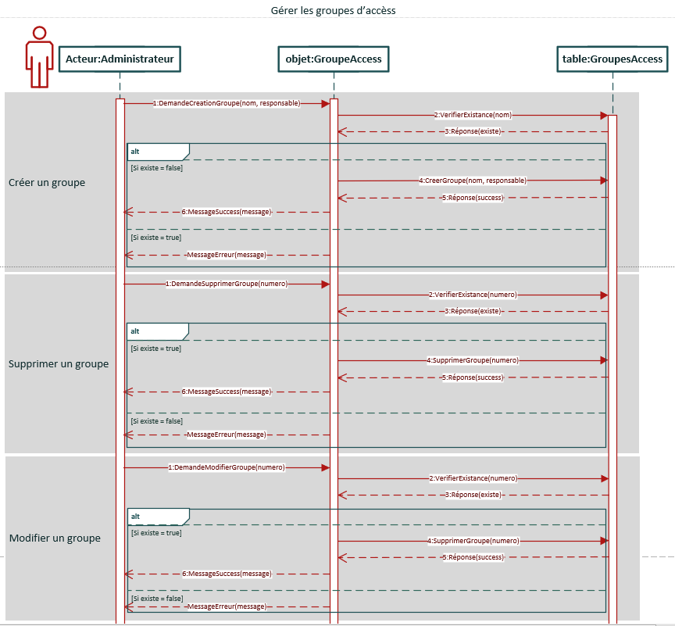

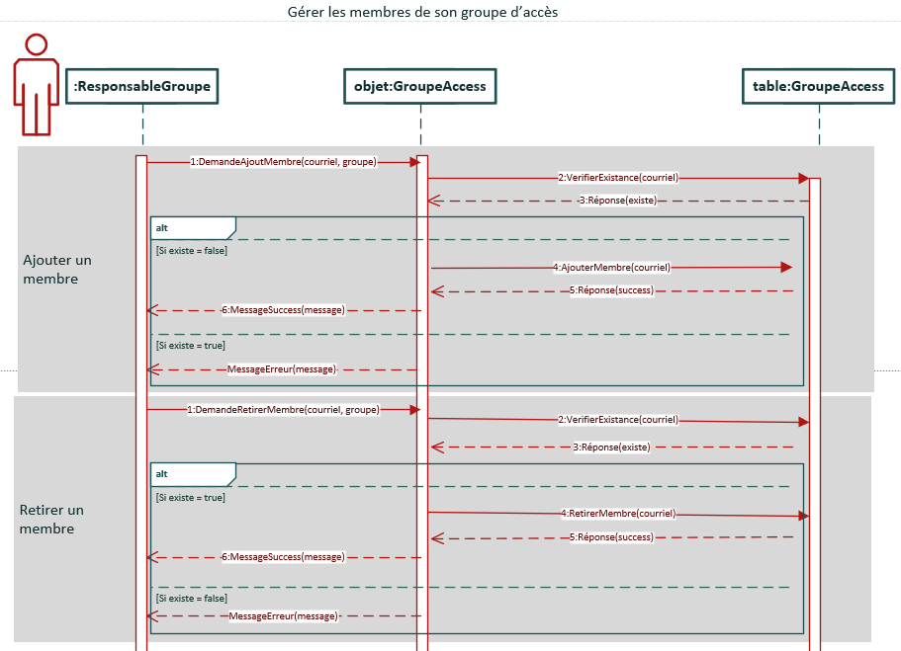

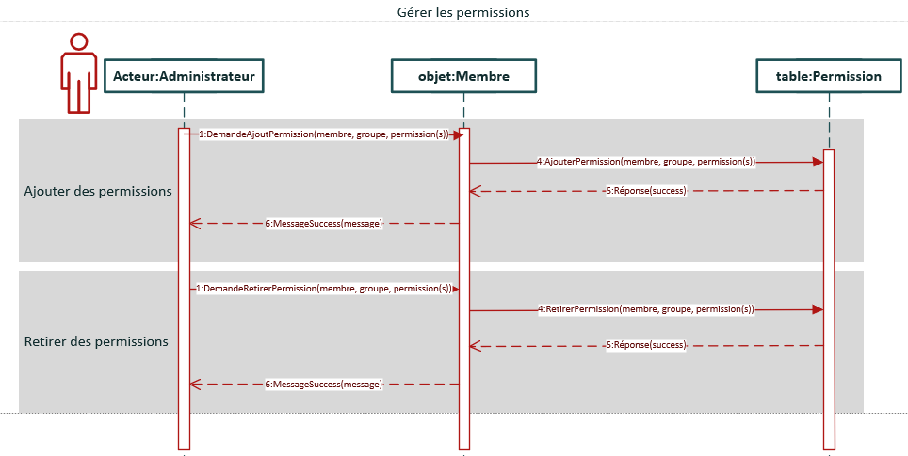

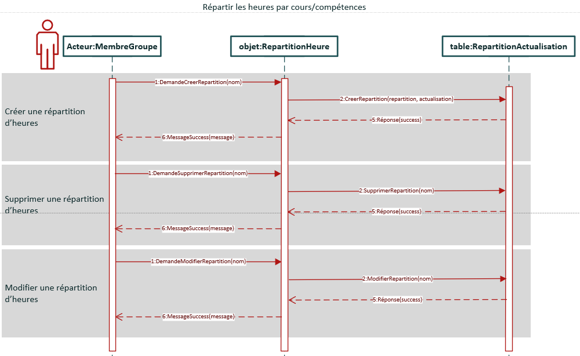

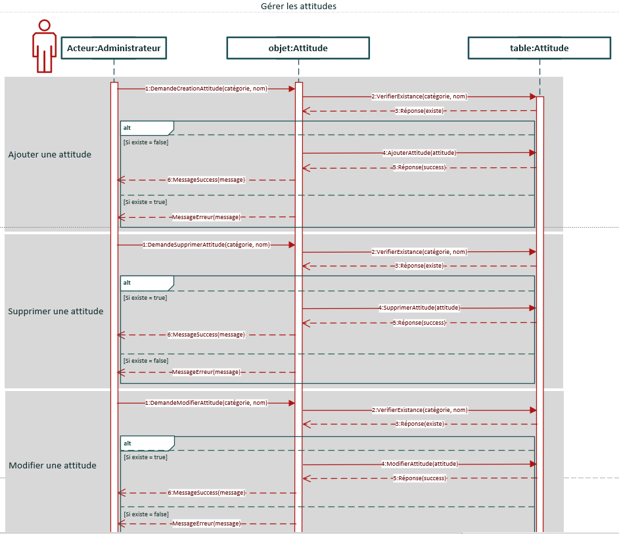

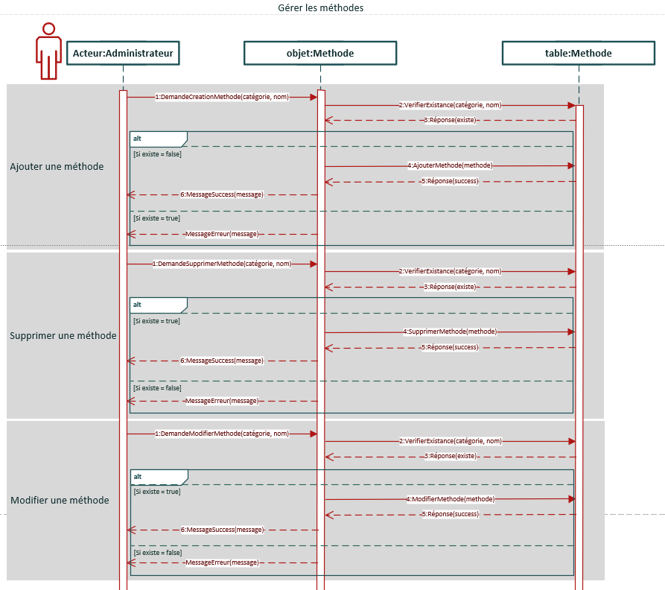

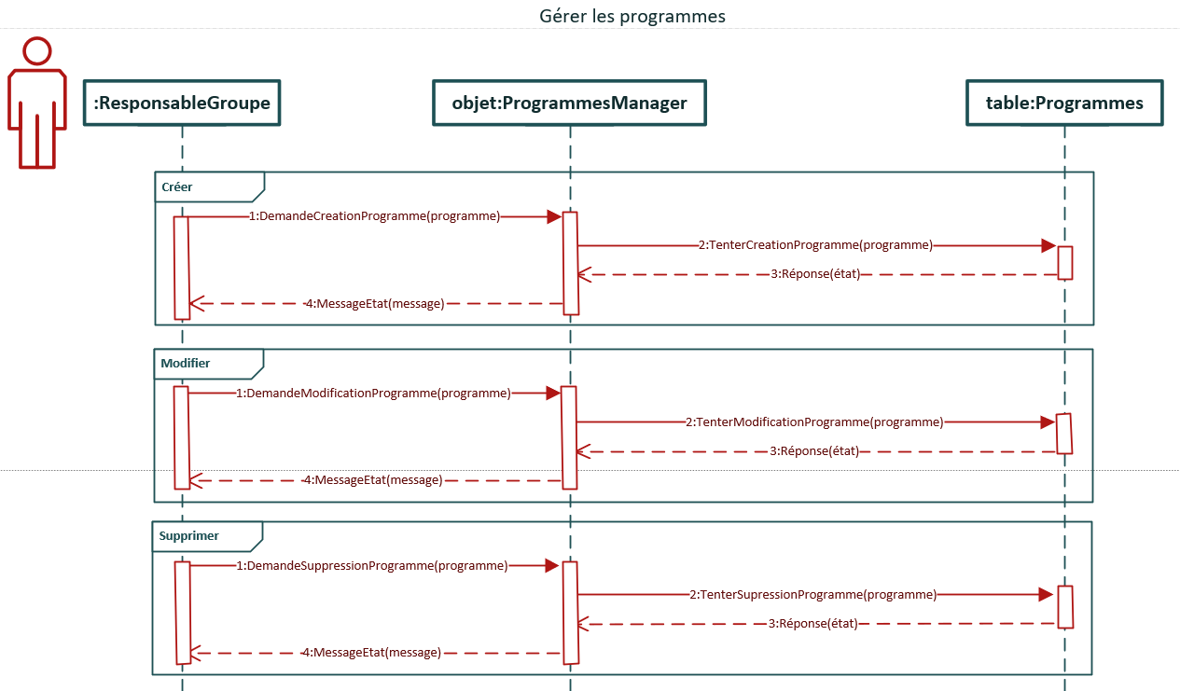

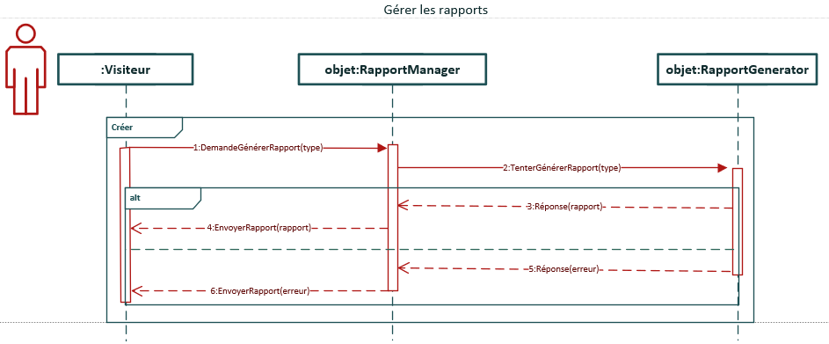

## Diagramme de classes

## Diagramme de flux de données (DFD)

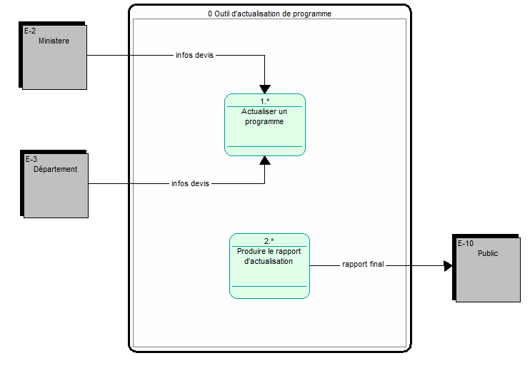

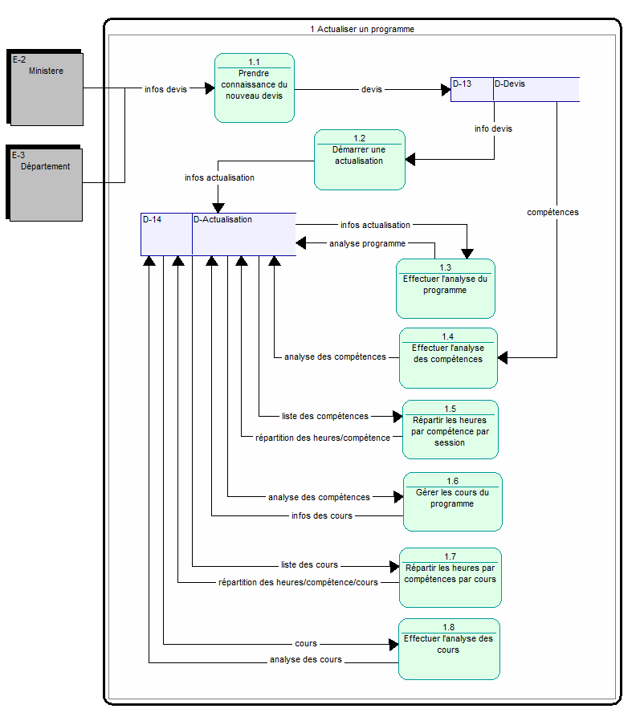

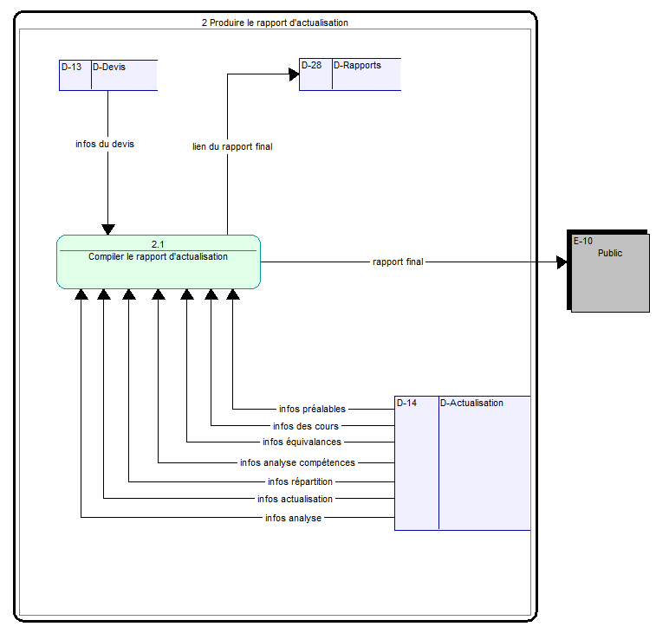

## Modèle de données

## Prototype de la solution

Page d’accueil du site

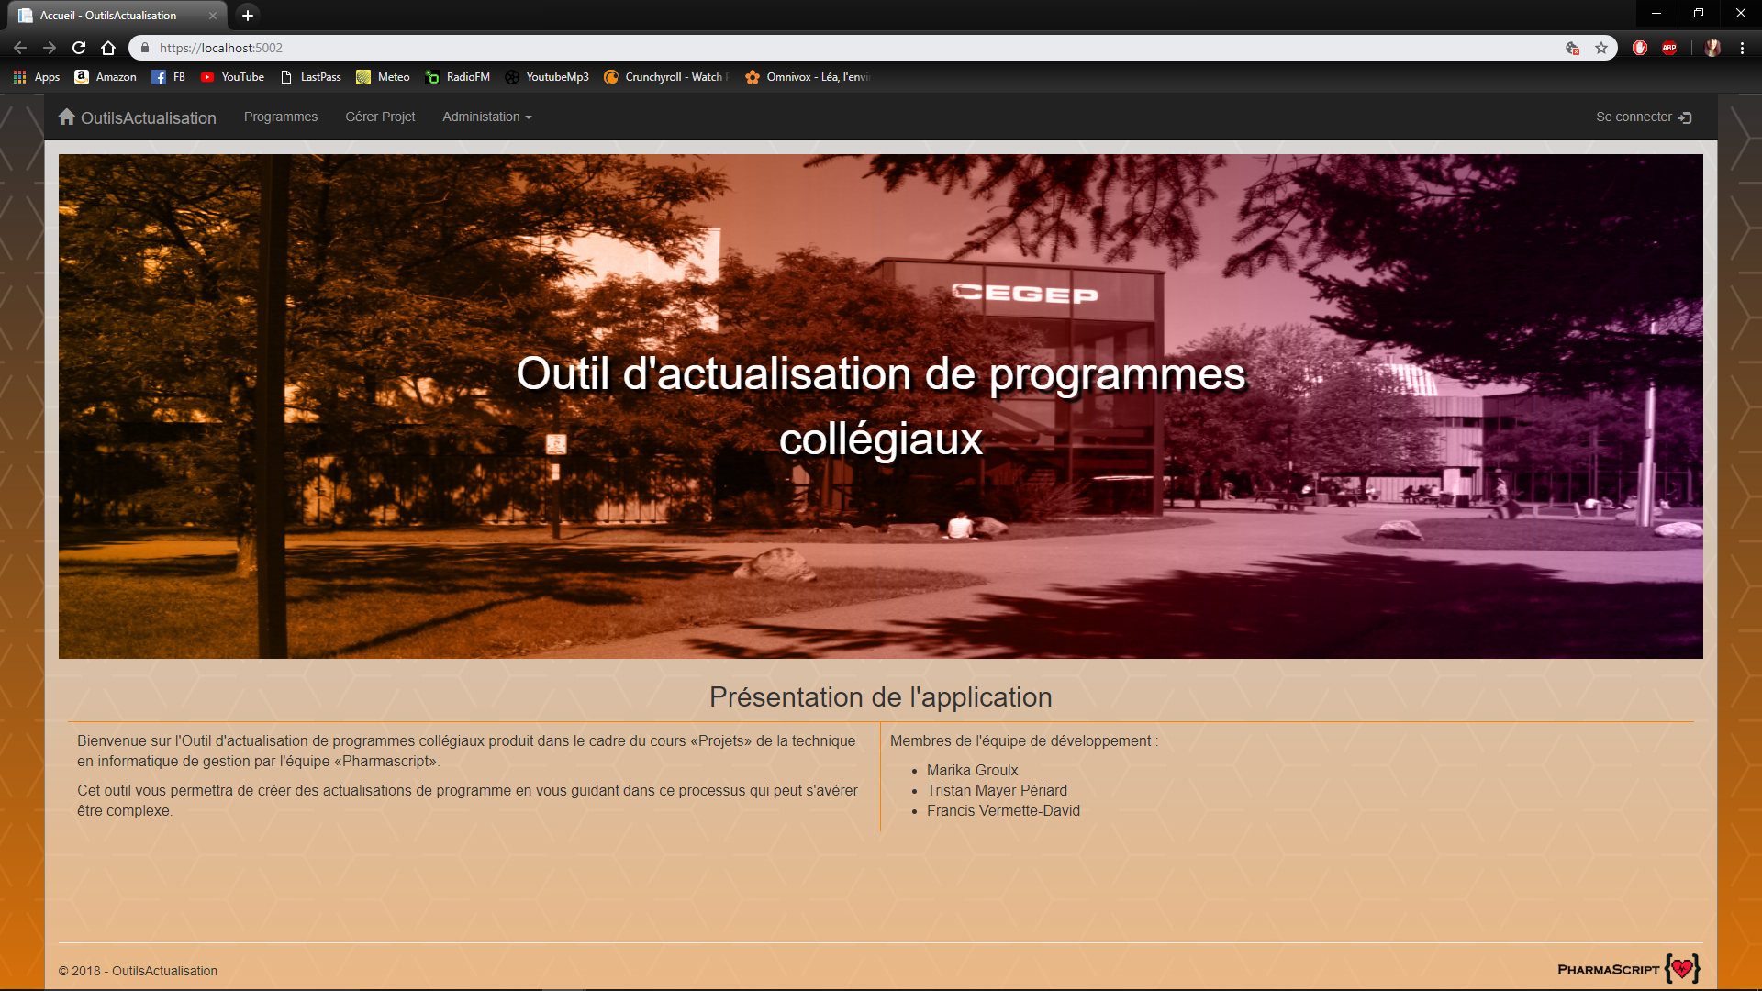

Barre de navigation pour les administrateurs

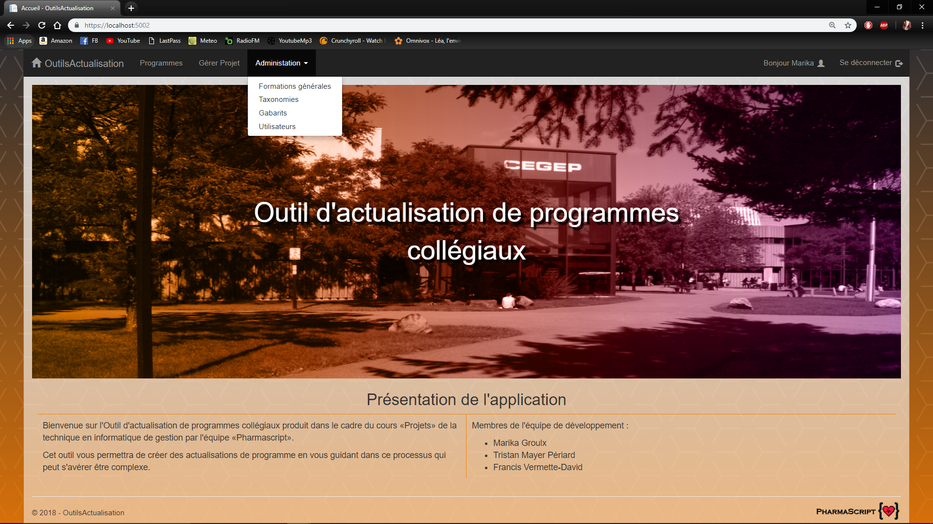

Page de connexion

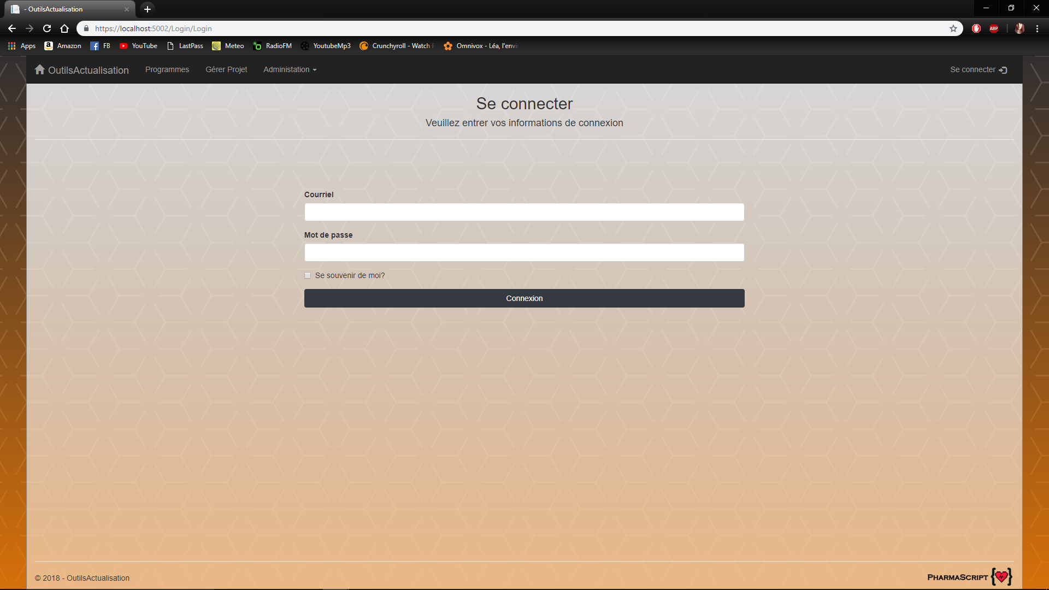

Page d’accueil pour un utilisateur connecté (après le login). Seul un admin peut voir le bouton « Démarrer une actualisation ».

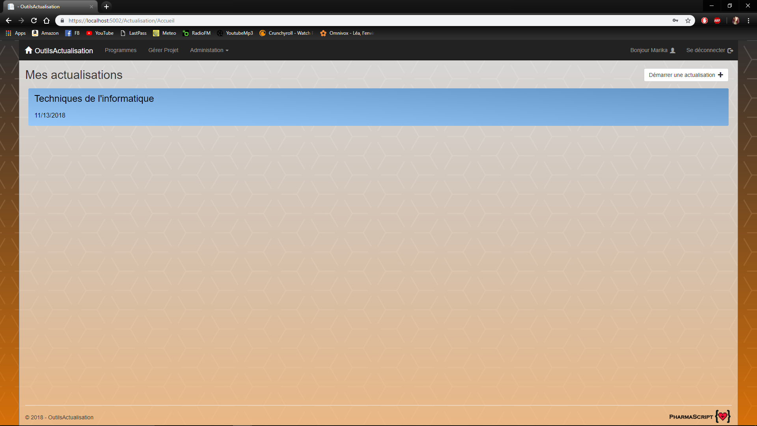

Page pour créer une actualisation

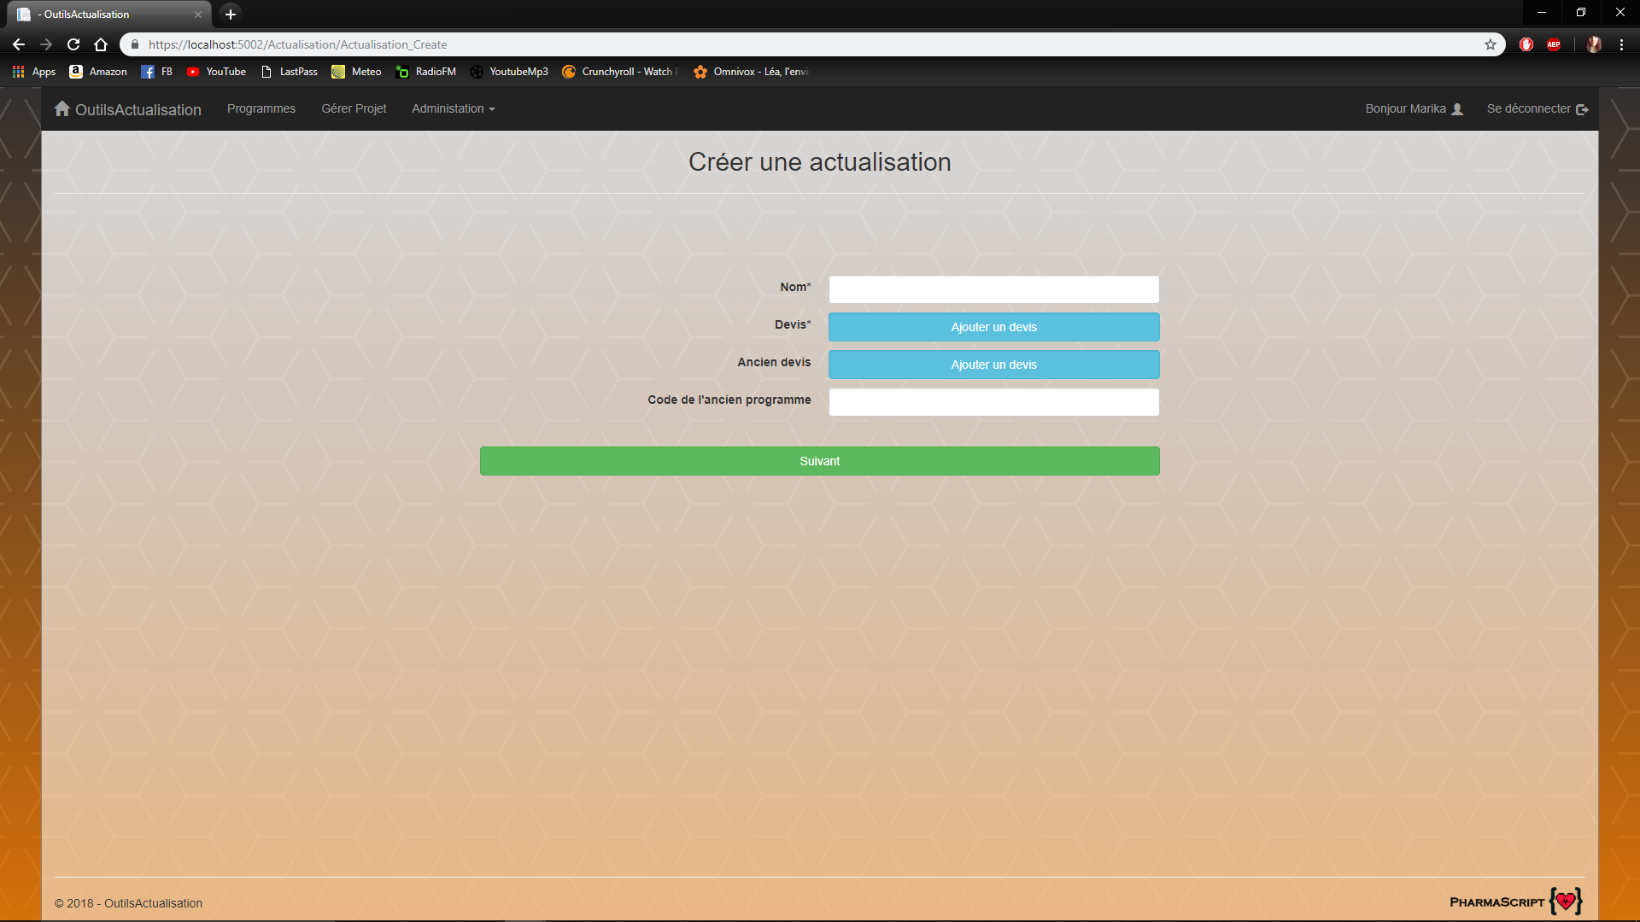

Page pour ajouter un devis

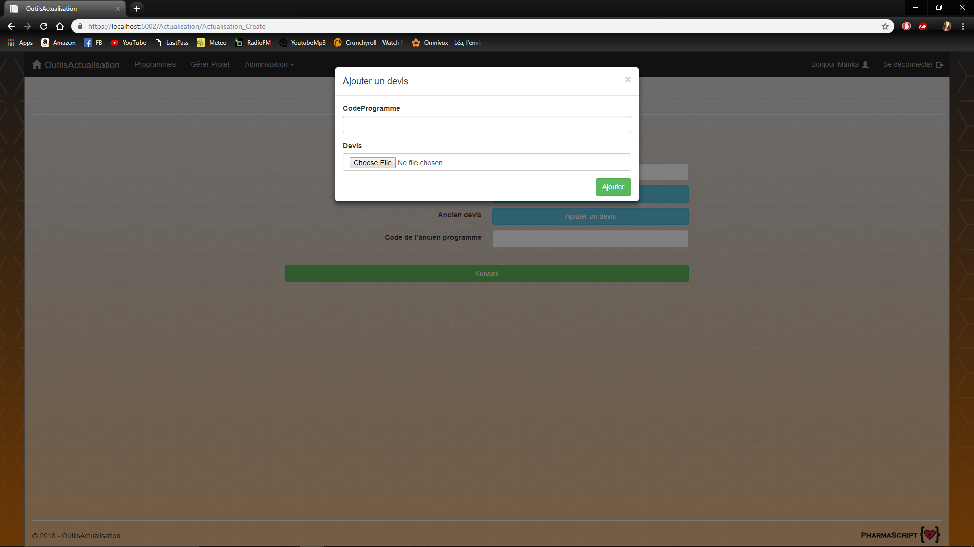

Page pour afficher les membres d’une actualisation

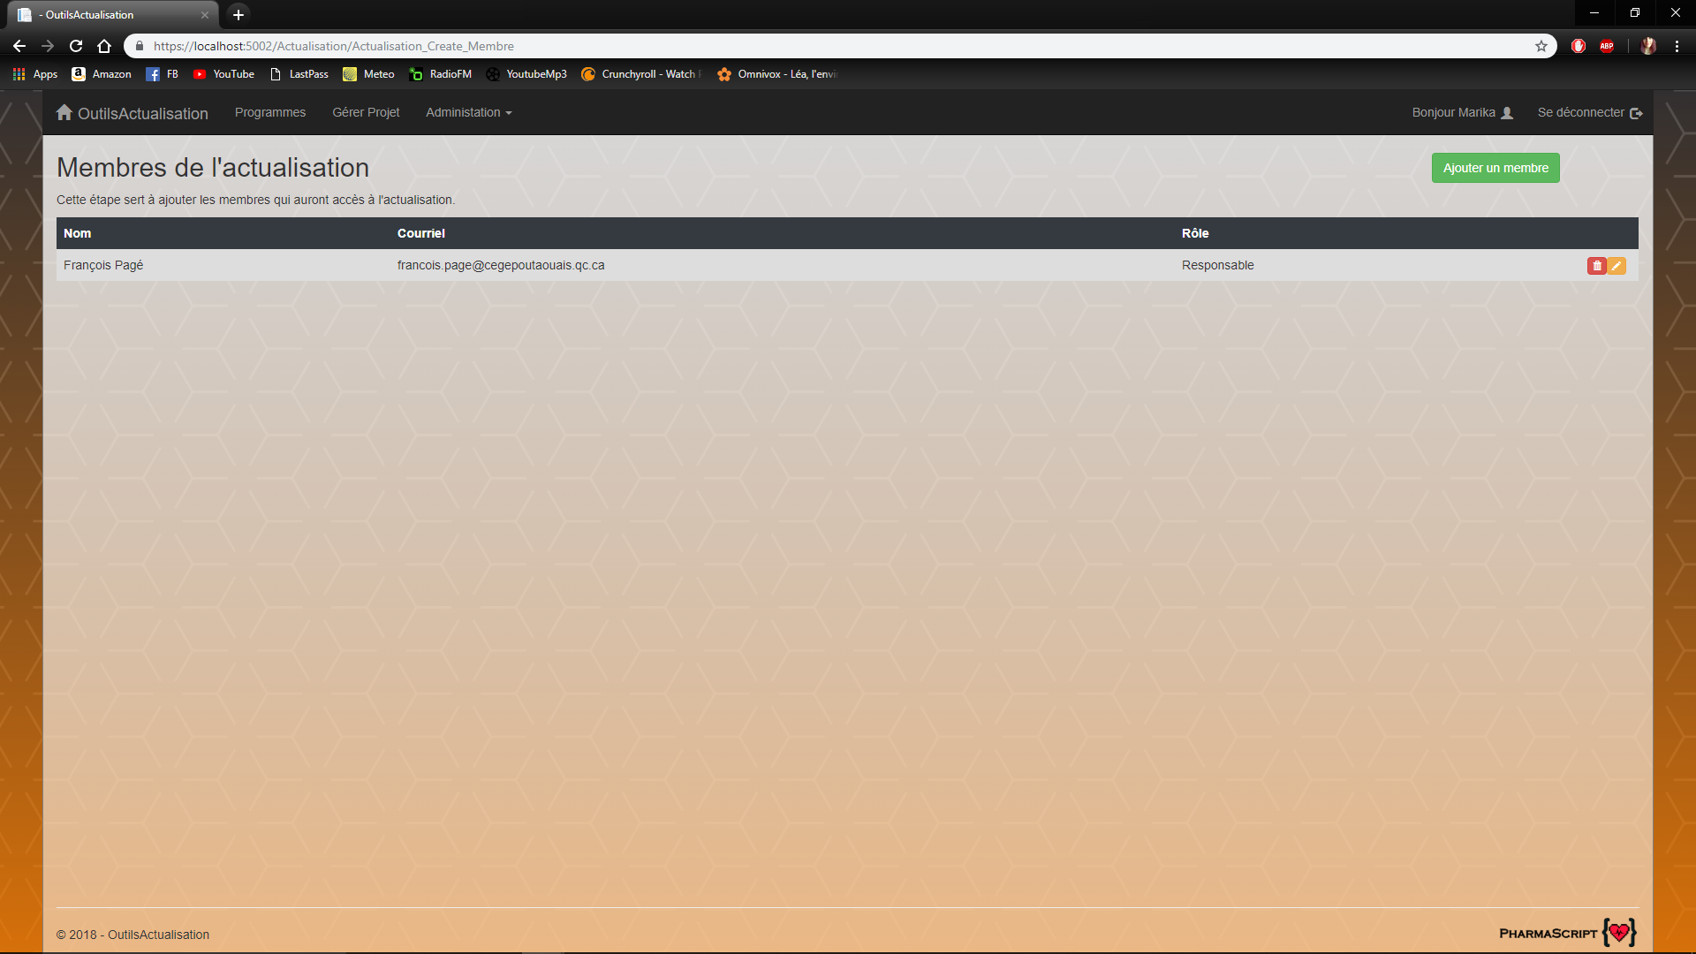

Page pour ajouter un membre à l’actualisation

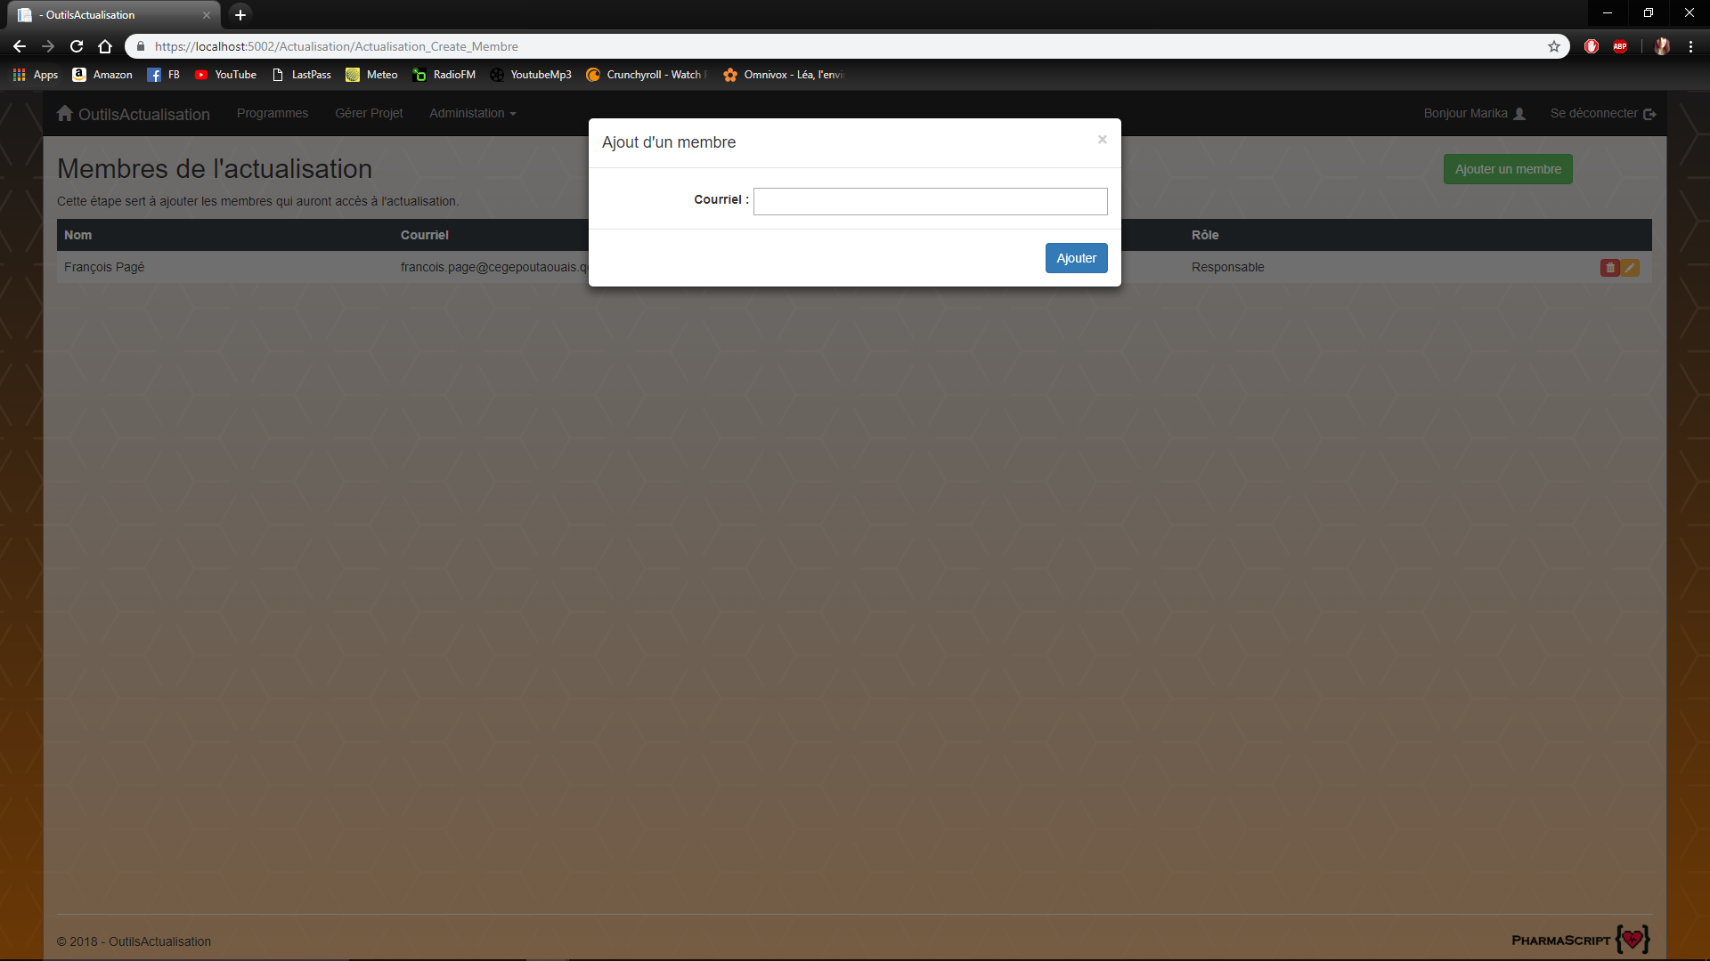

Page pour créer et ajouter un membre à l’actualisation s’il n’existe pas dans la base de données

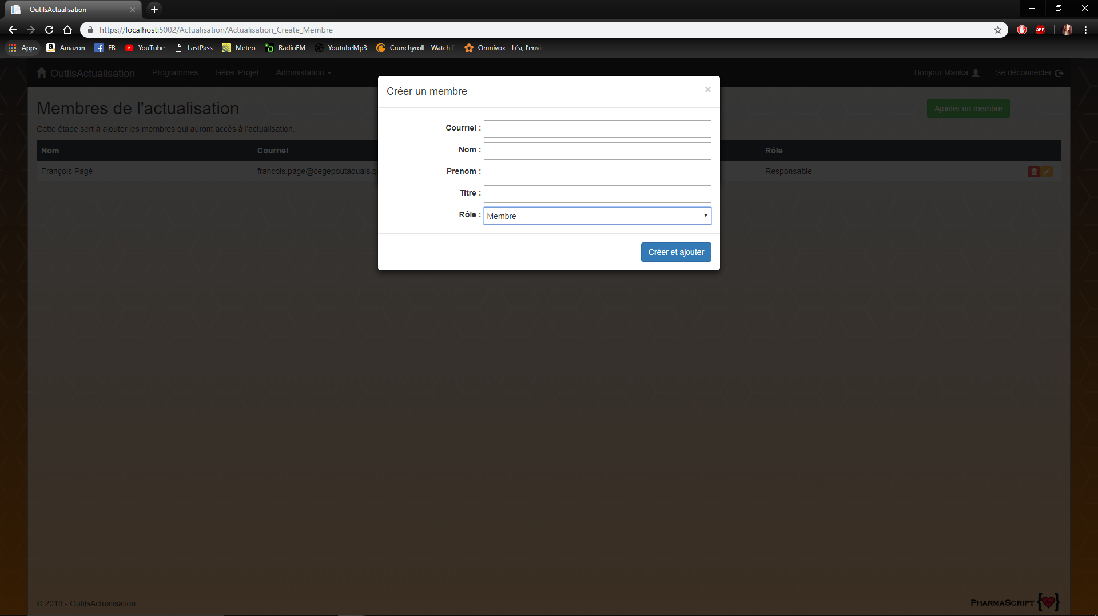

Lorsqu’un utilisateur clique sur une de ses actualisations sur sa page d’accueil, le « wizard » s’ouvre affichant les conditions d’admission de l’actualisation :

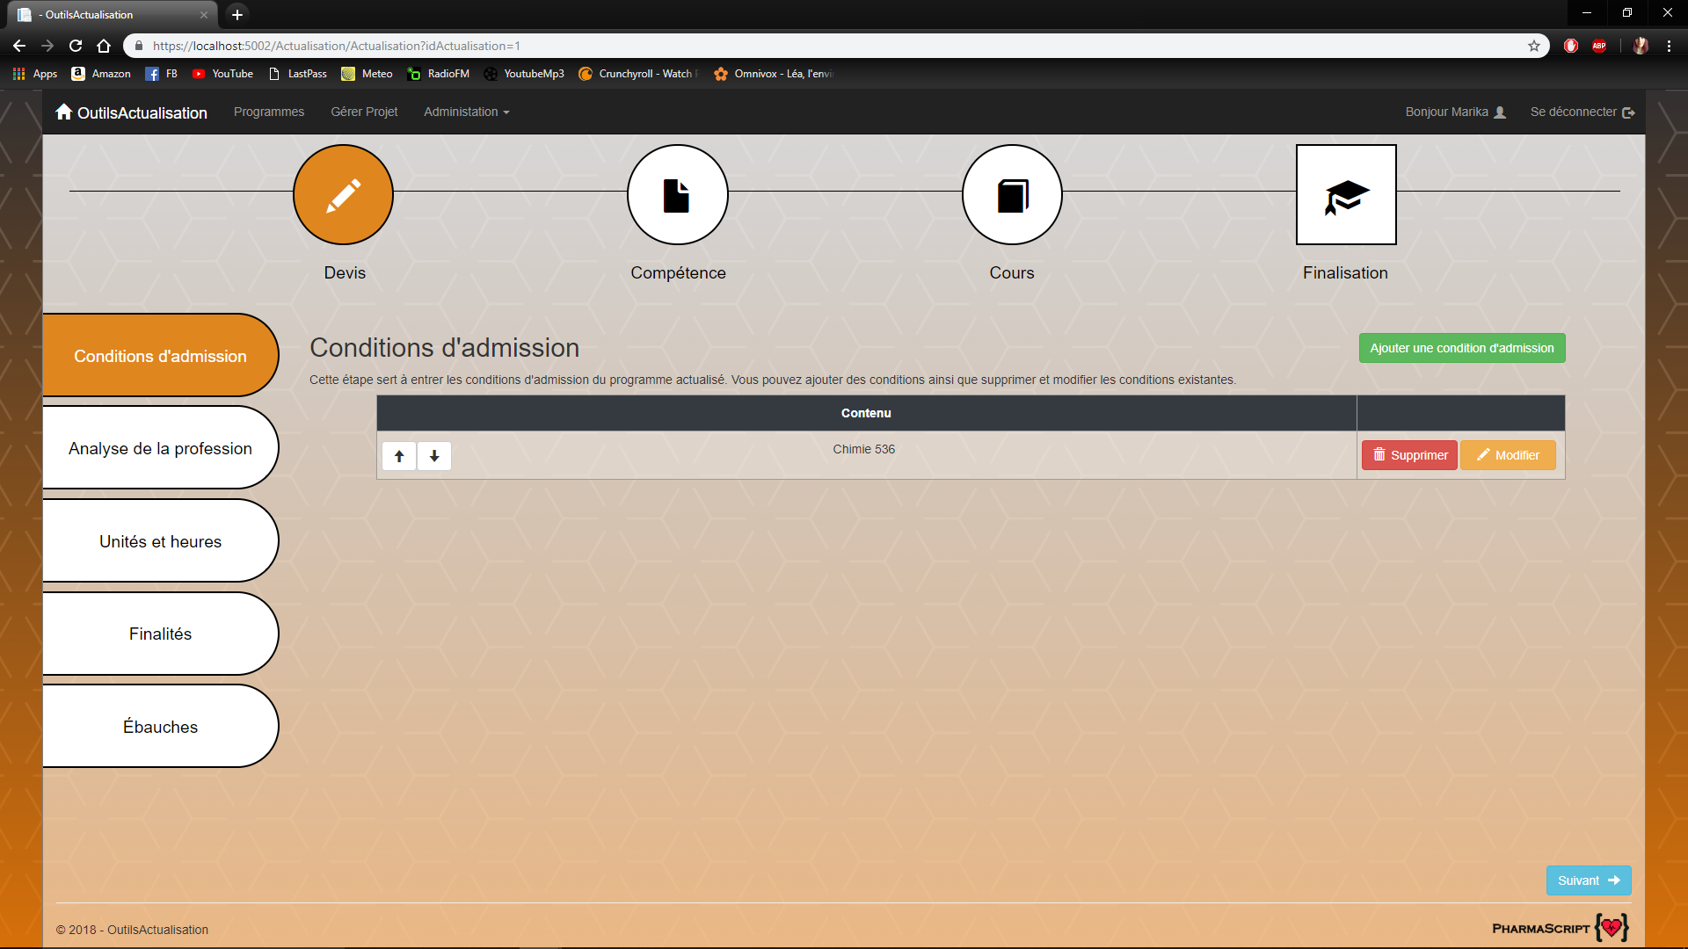

Page pour créer une condition d’admission

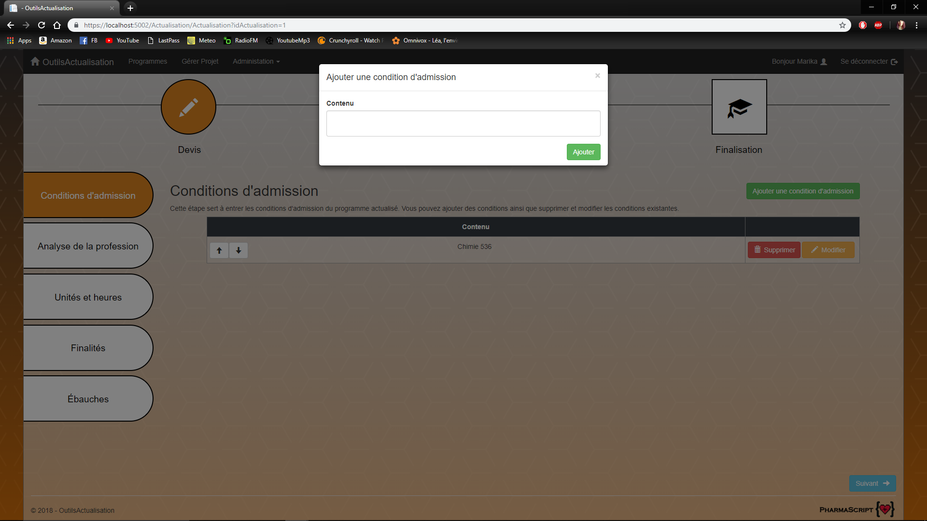

Page pour ajouter les informations relatives à l’analyse de la profession

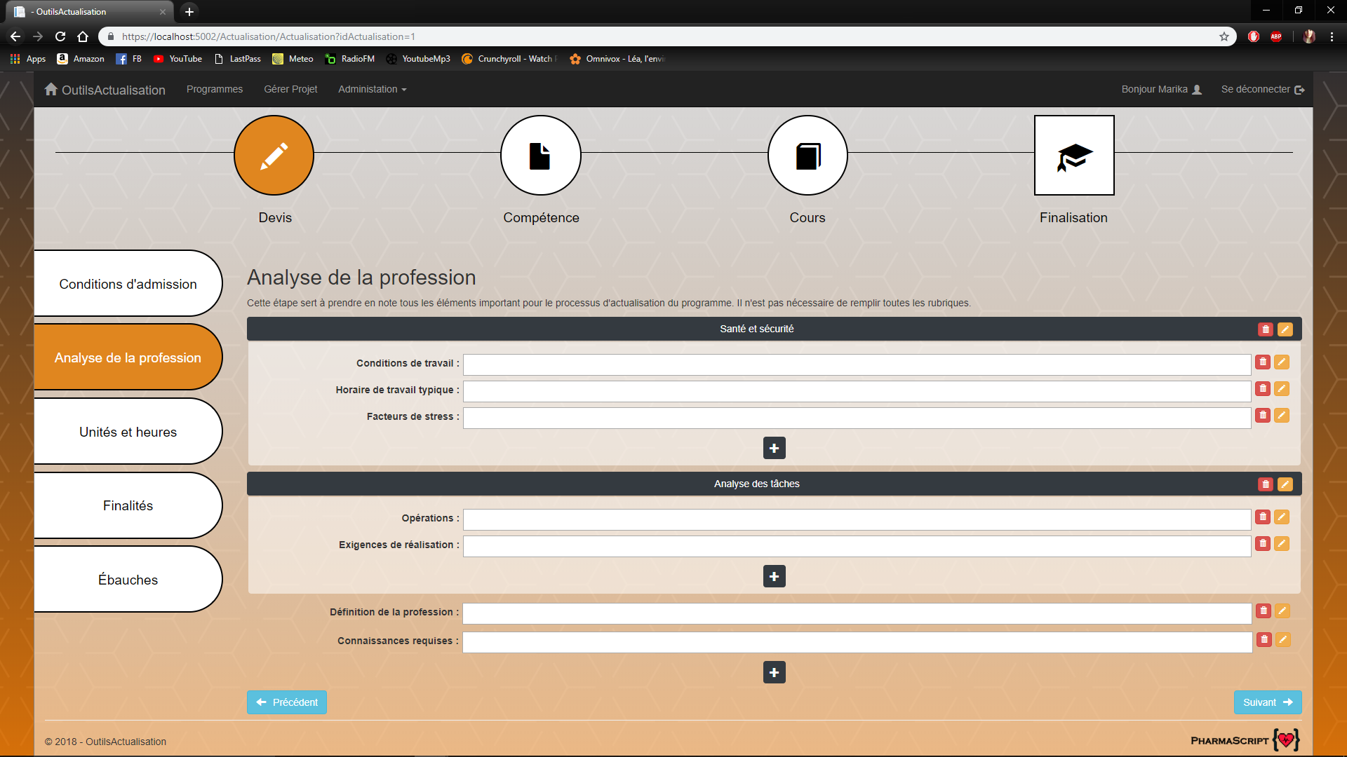

Page pour ajouter les informations relatives aux unités et heures de l’actualisation

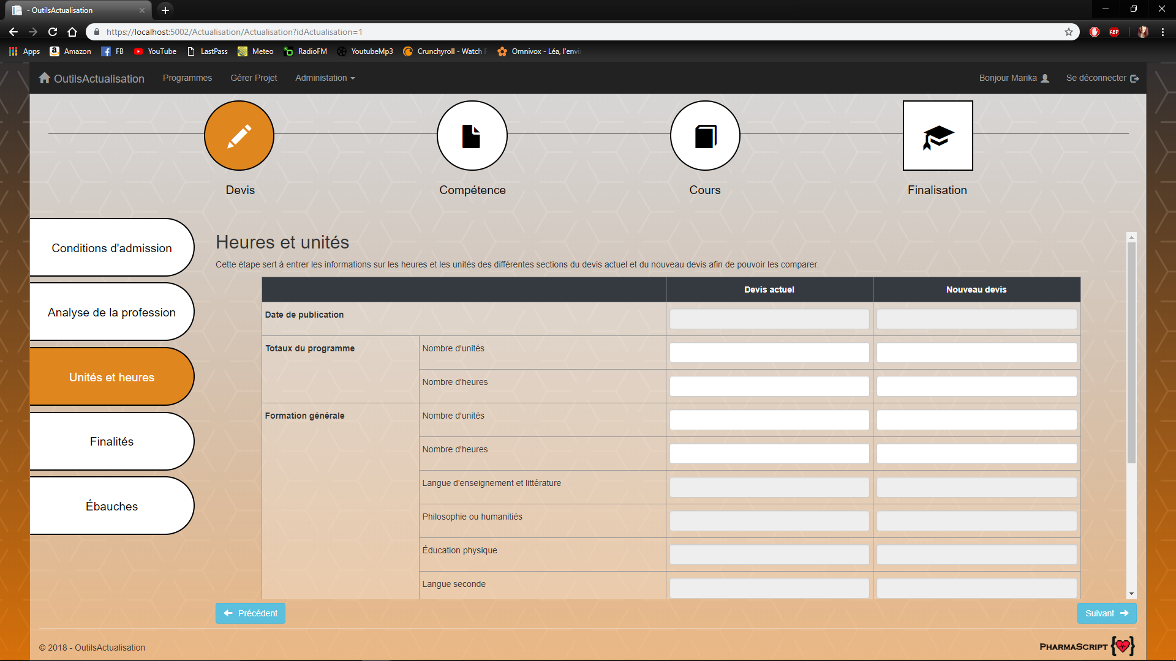

Page pour ajouter les informations relatives aux finalités de l’actualisation

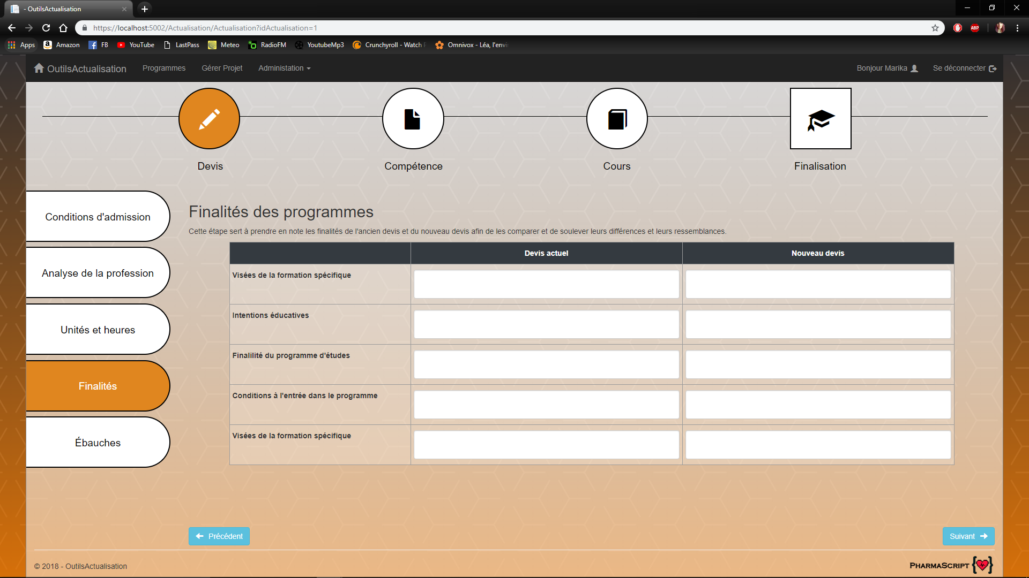

Page pour ajouter les informations relatives à l’ébauche du profil de sortie et de l’épreuve-synthèse du programme de l’actualisation

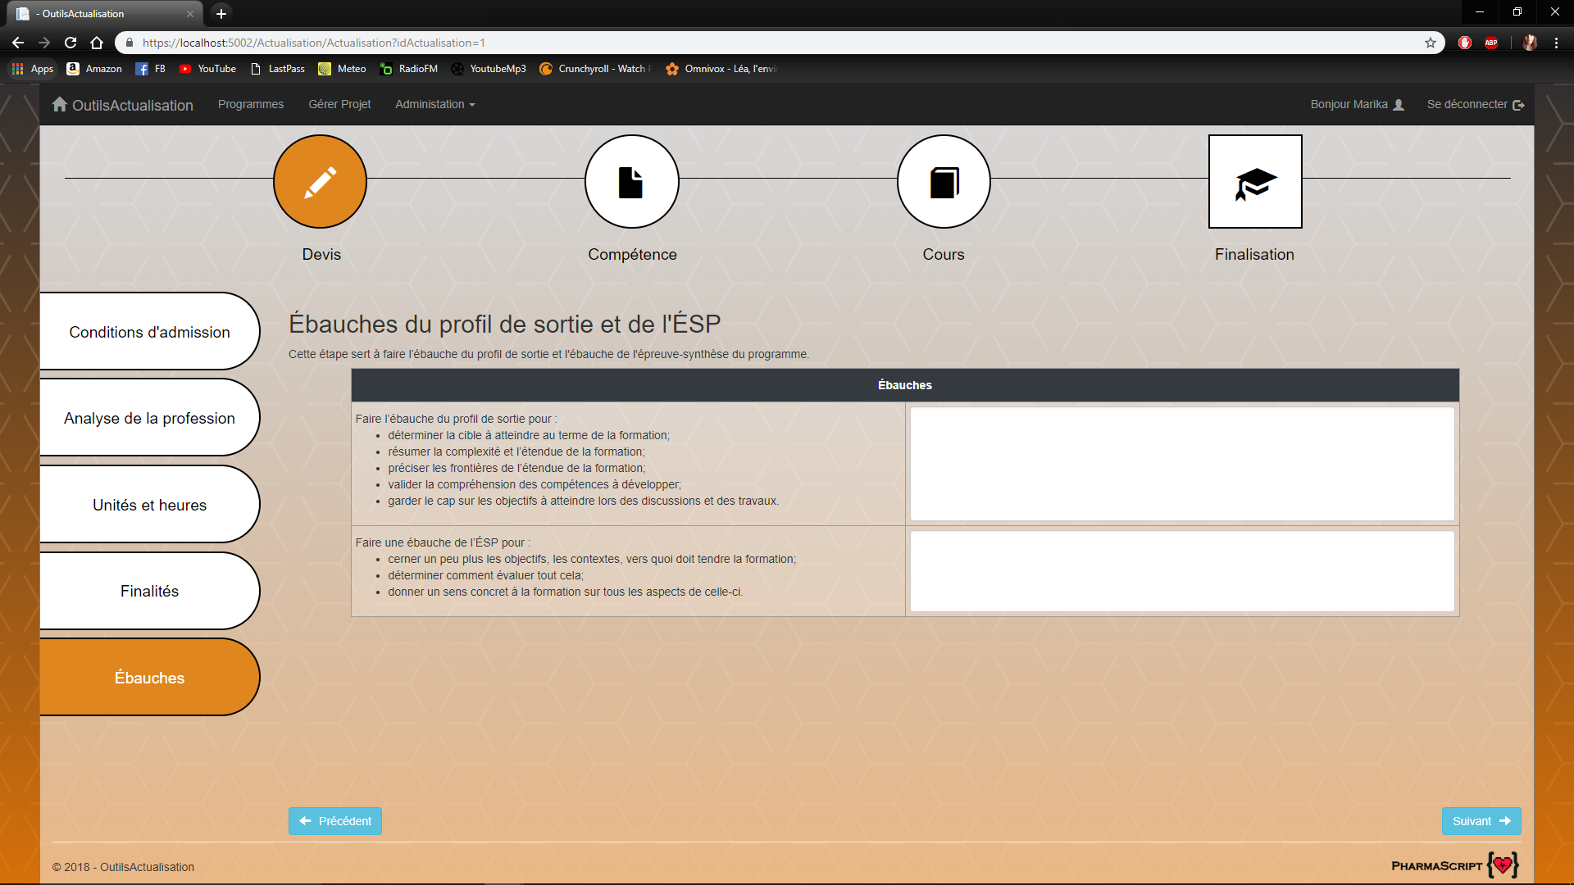

Page pour afficher les compétences et les éléments de compétences de l’actualisation

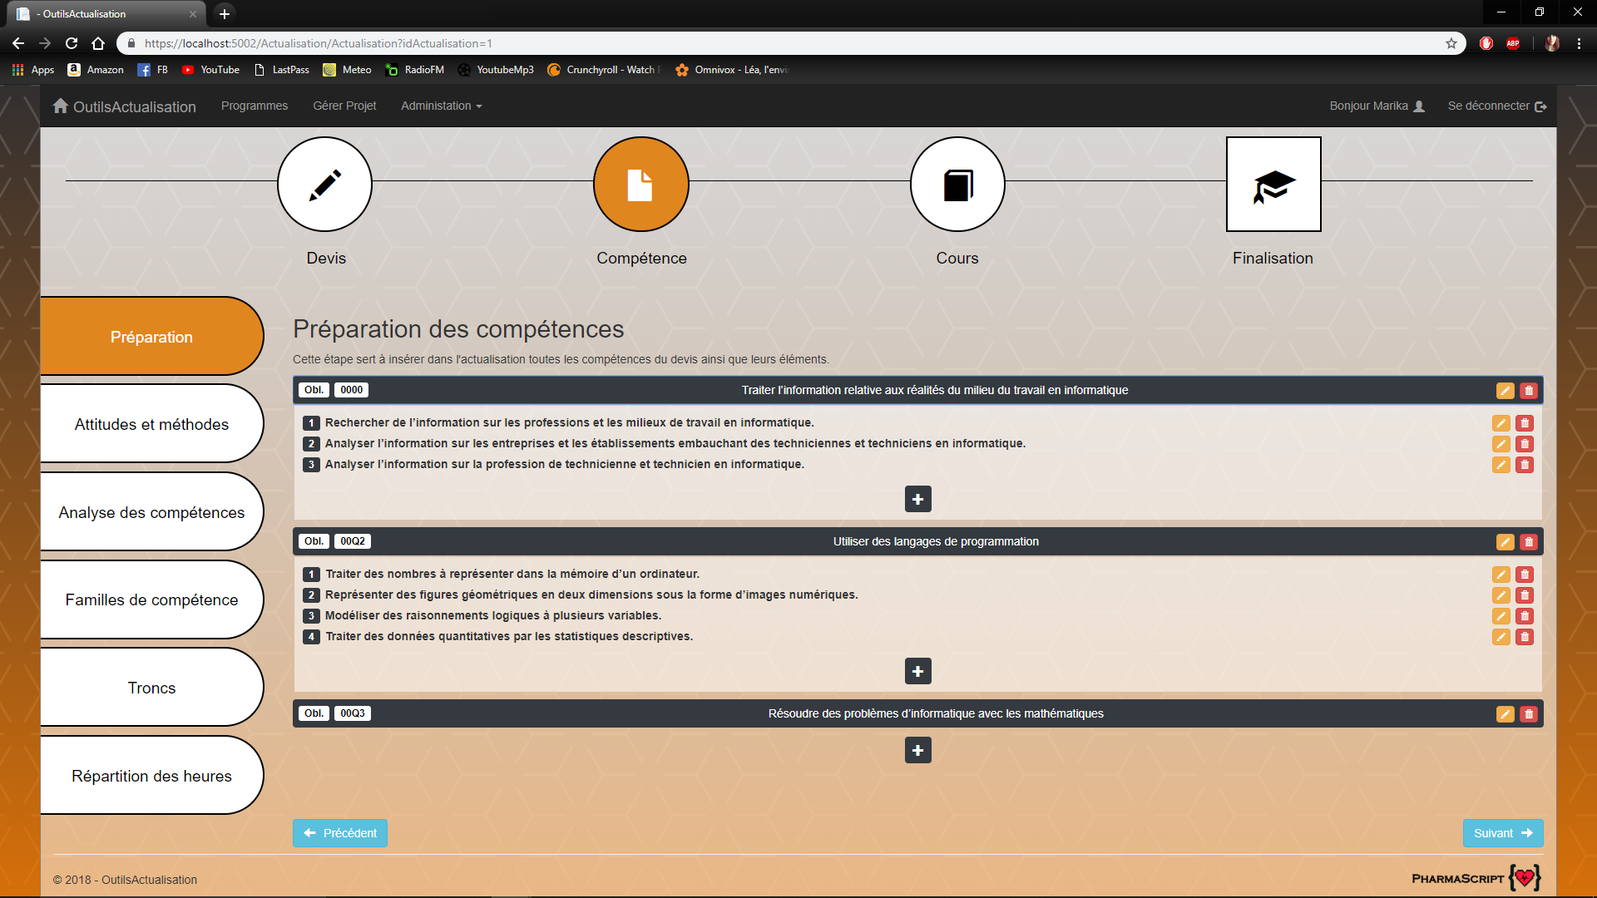

Page pour créer les compétences de l’actualisation

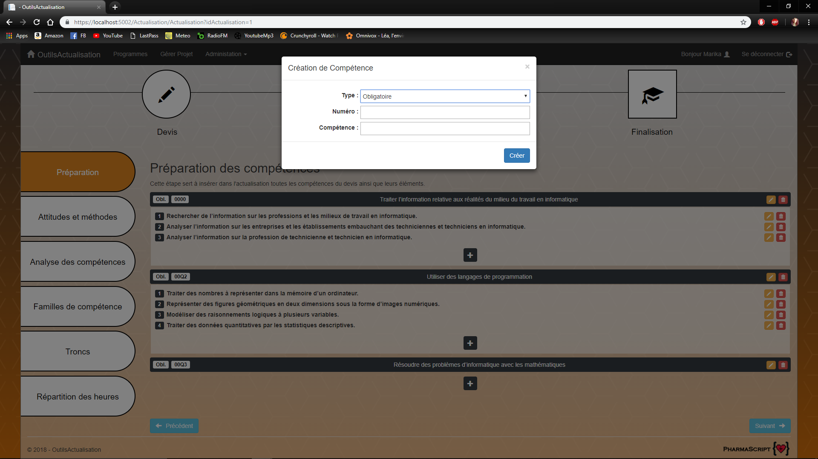

Page pour créer un élément de compétence

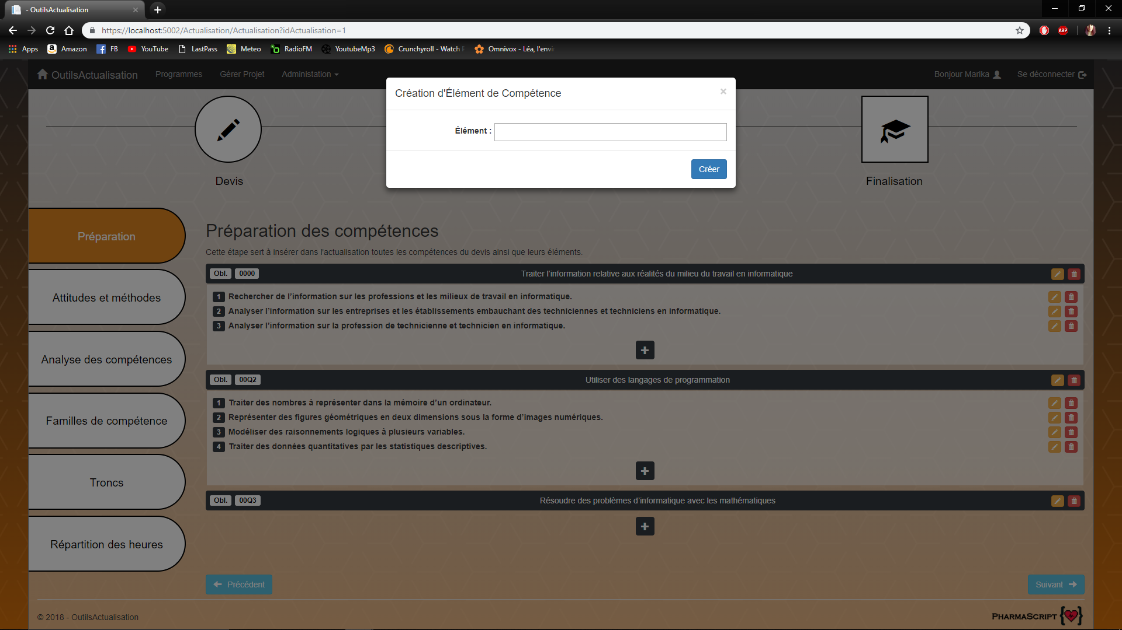

Page pour afficher les attitudes et les méthodes de l’actualisation

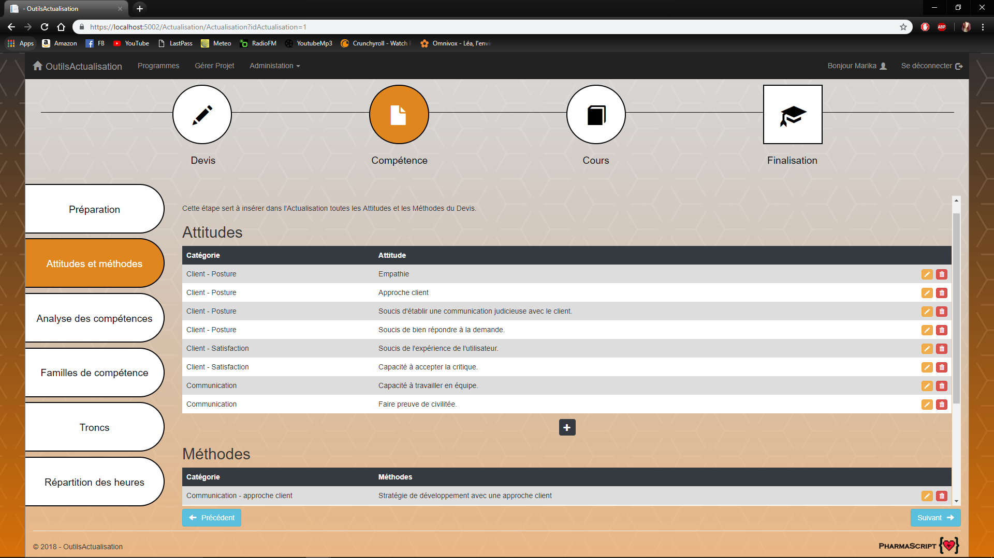

Page pour créer une attitude à l’actualisation

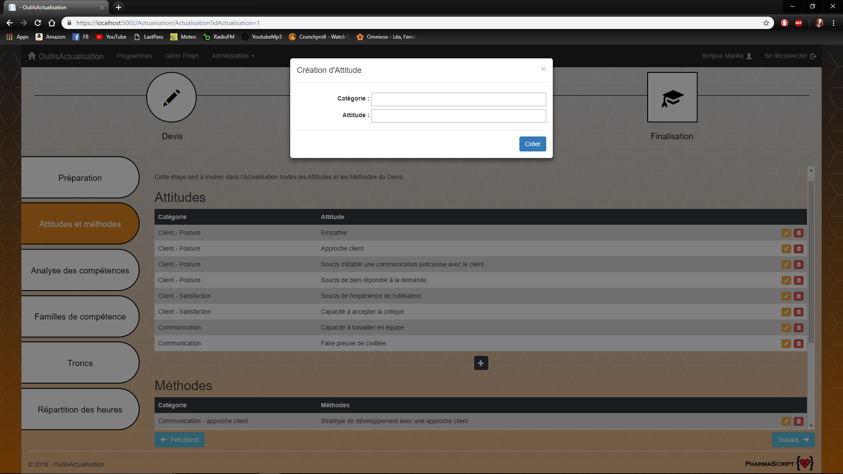

Page pour associer un niveau taxonomique aux compétences et aux éléments de compétence

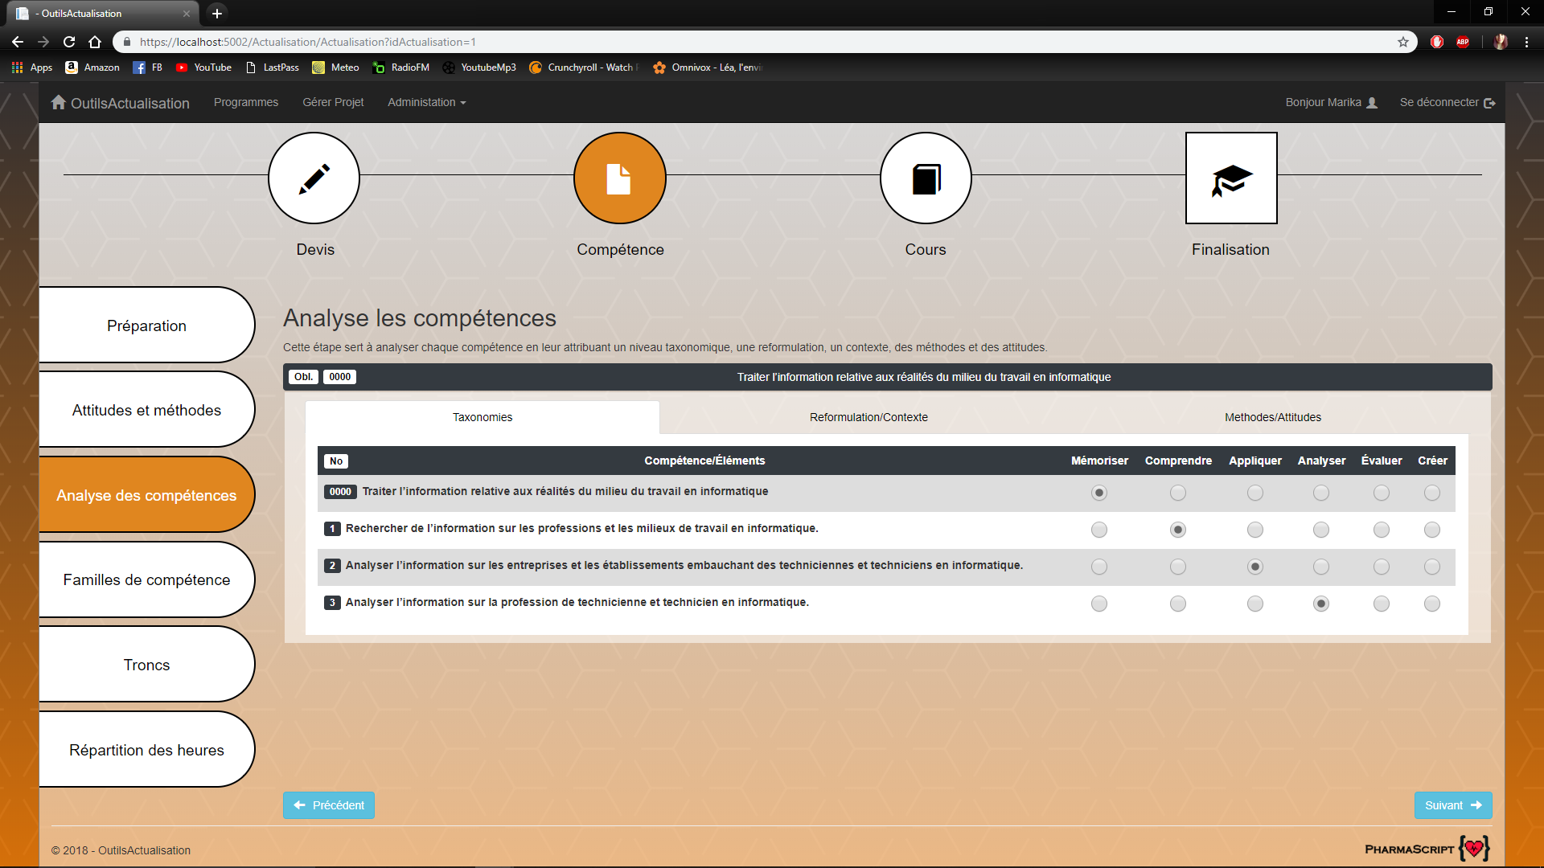

Page pour ajouter une reformulation/contexte de chaque compétence appuyant le niveau choisi

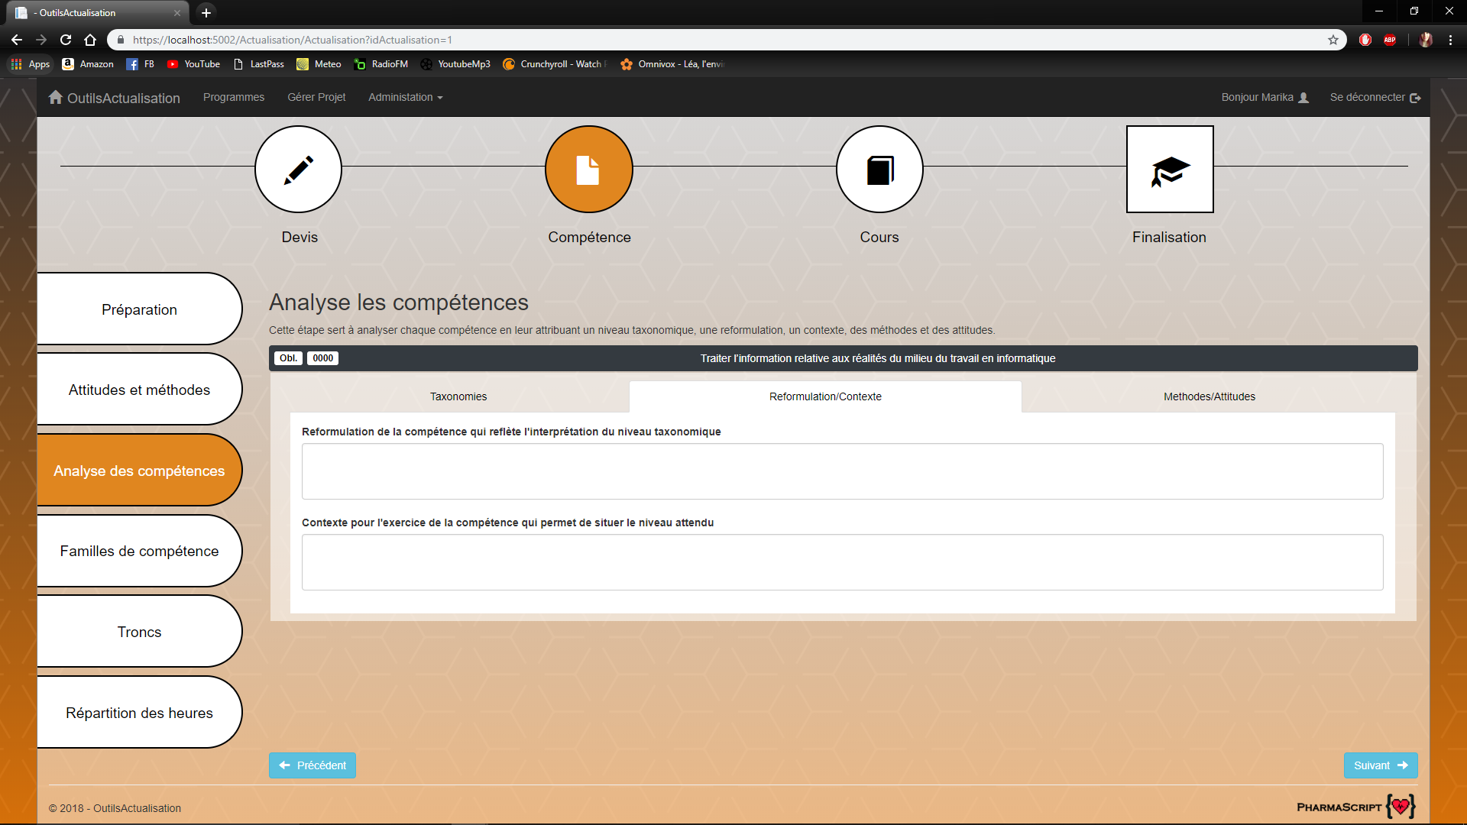

Page pour afficher les méthodes et attitudes associées aux compétences

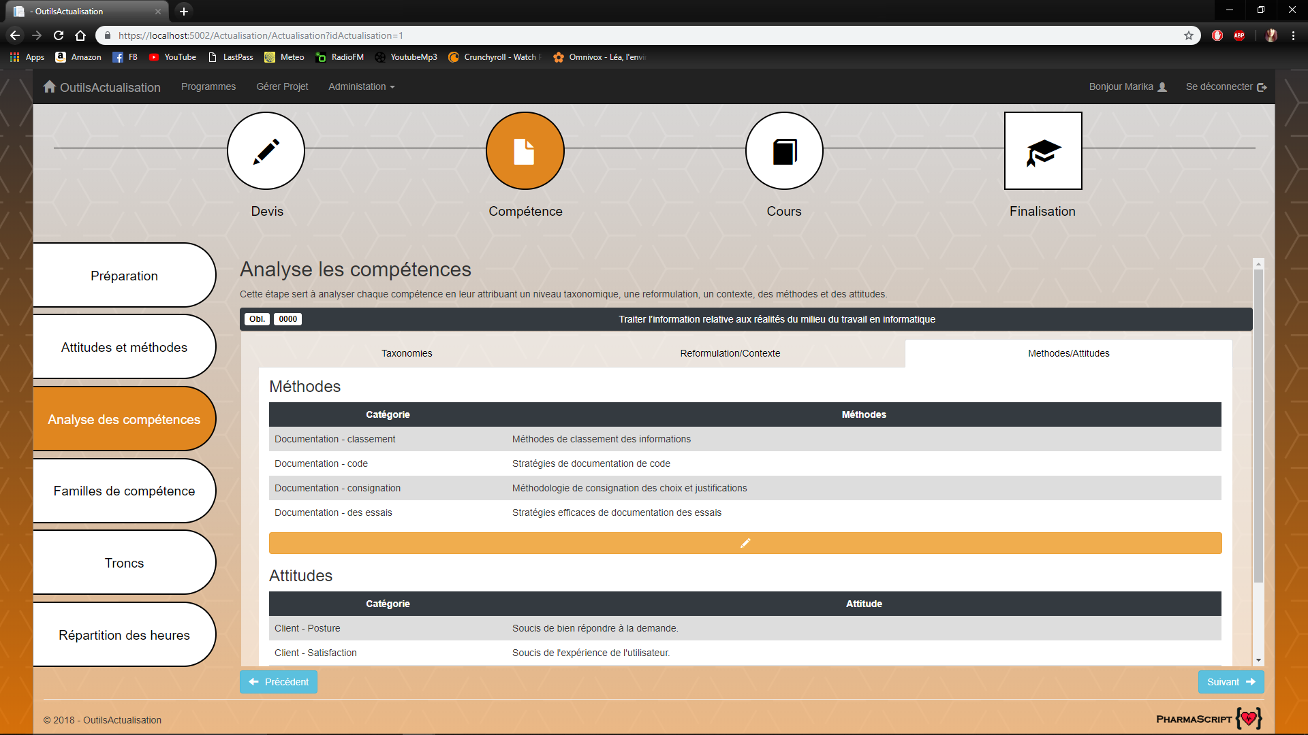

Page pour choisir les méthodes à associer à la compétence

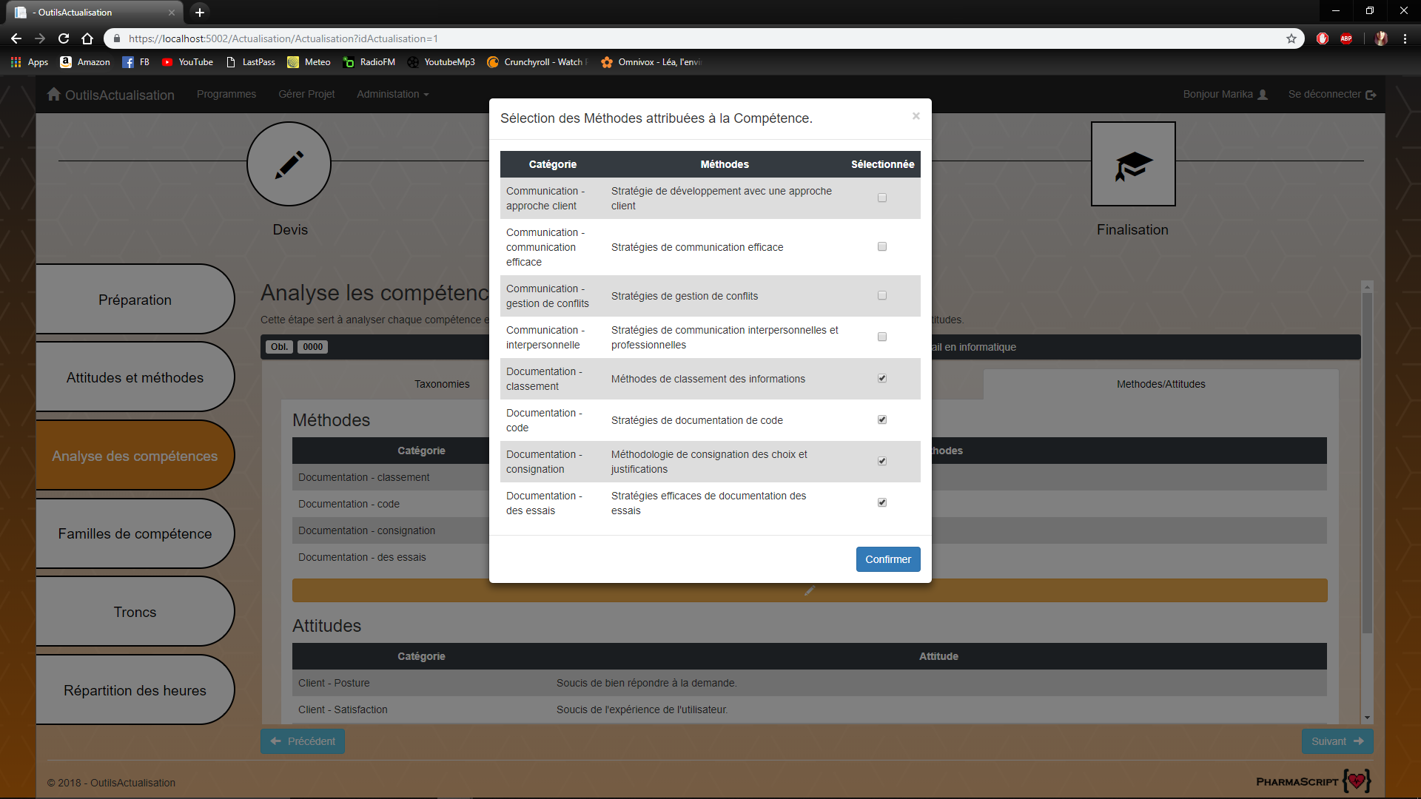

Page pour afficher les familles de compétence et leur contenu

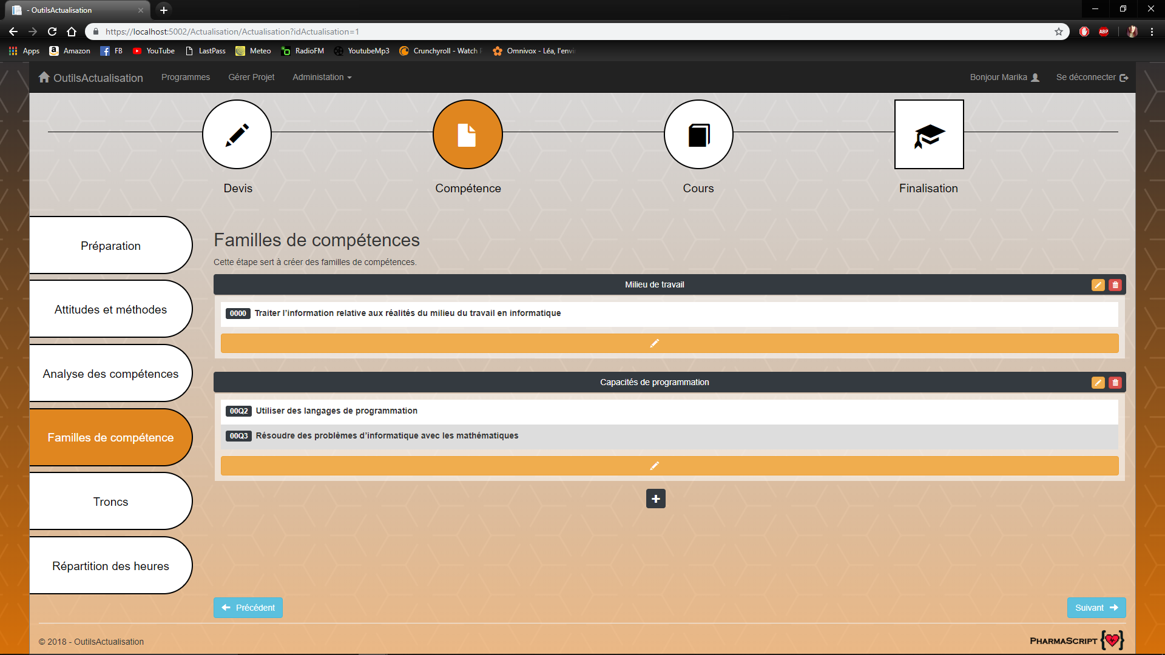

Page pour sélectionner les compétences à ajouter à la famille de compétence

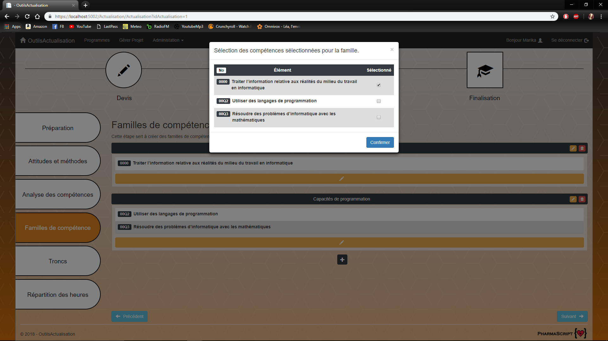

Page pour afficher les troncs de l’actualisation

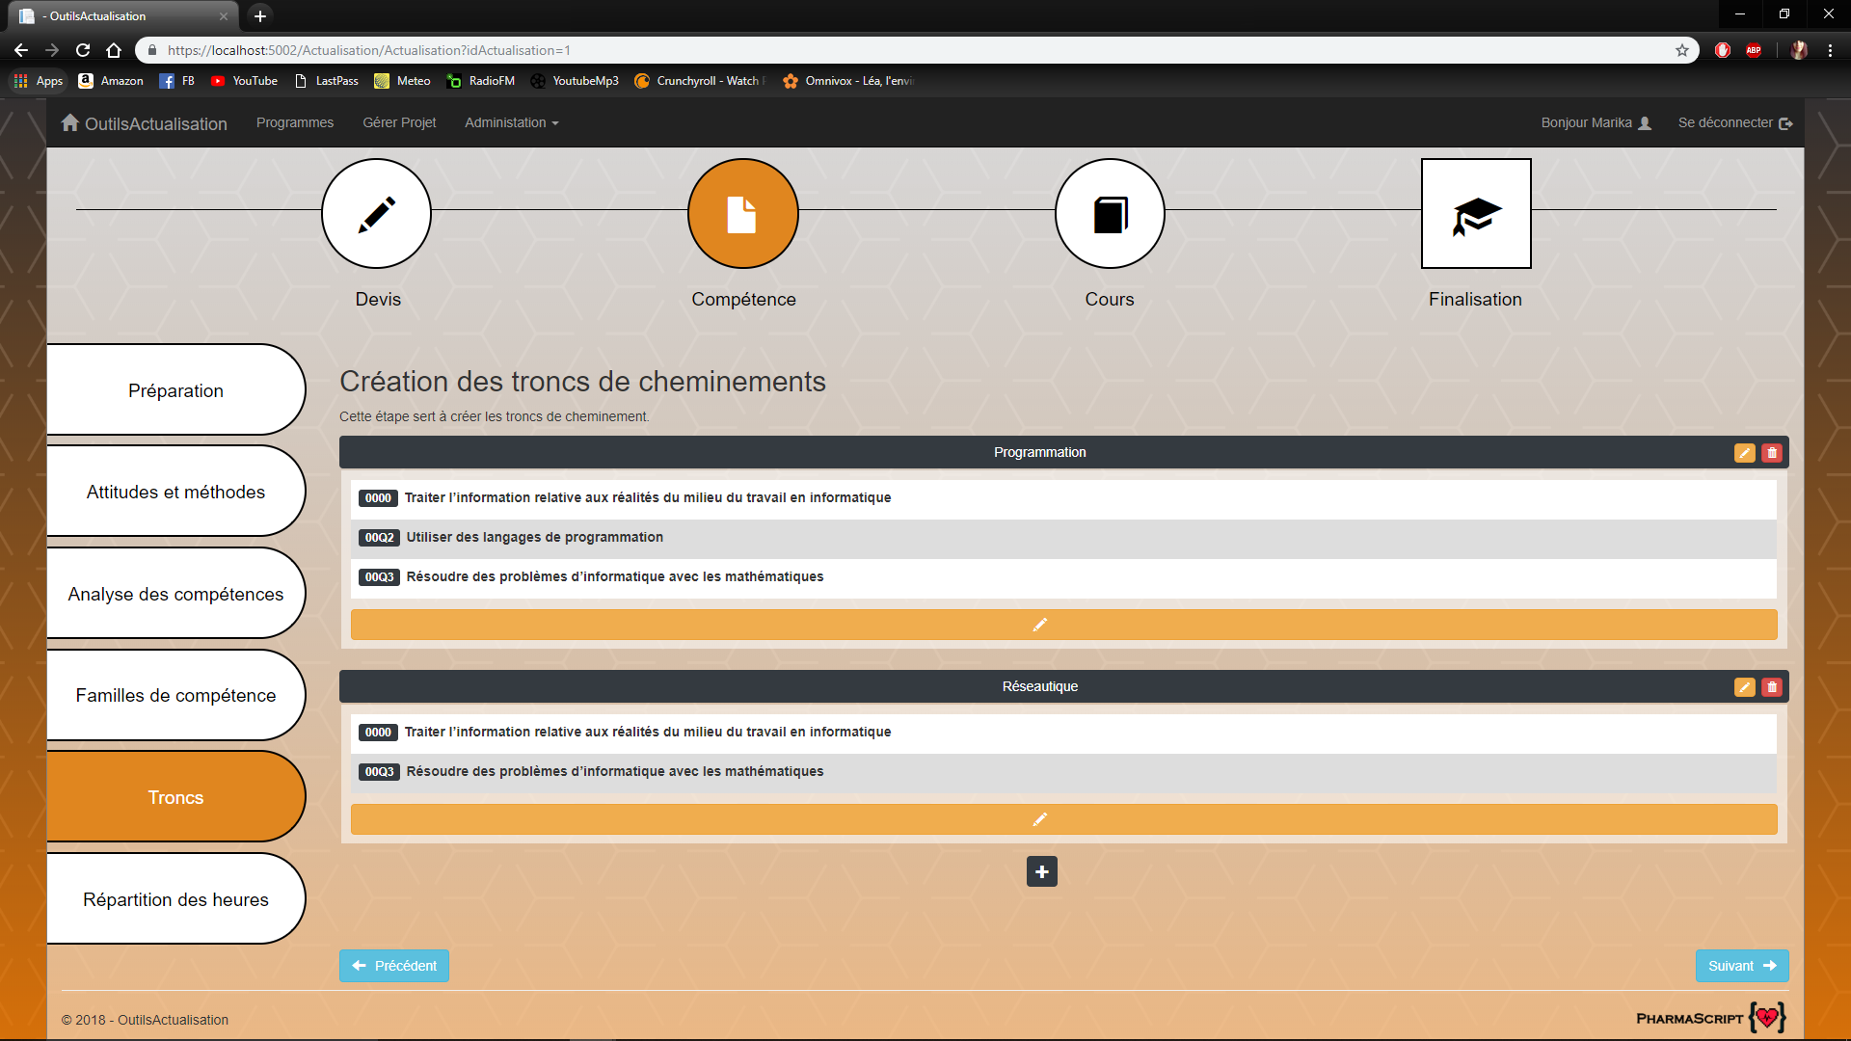

Page pour créer un tronc

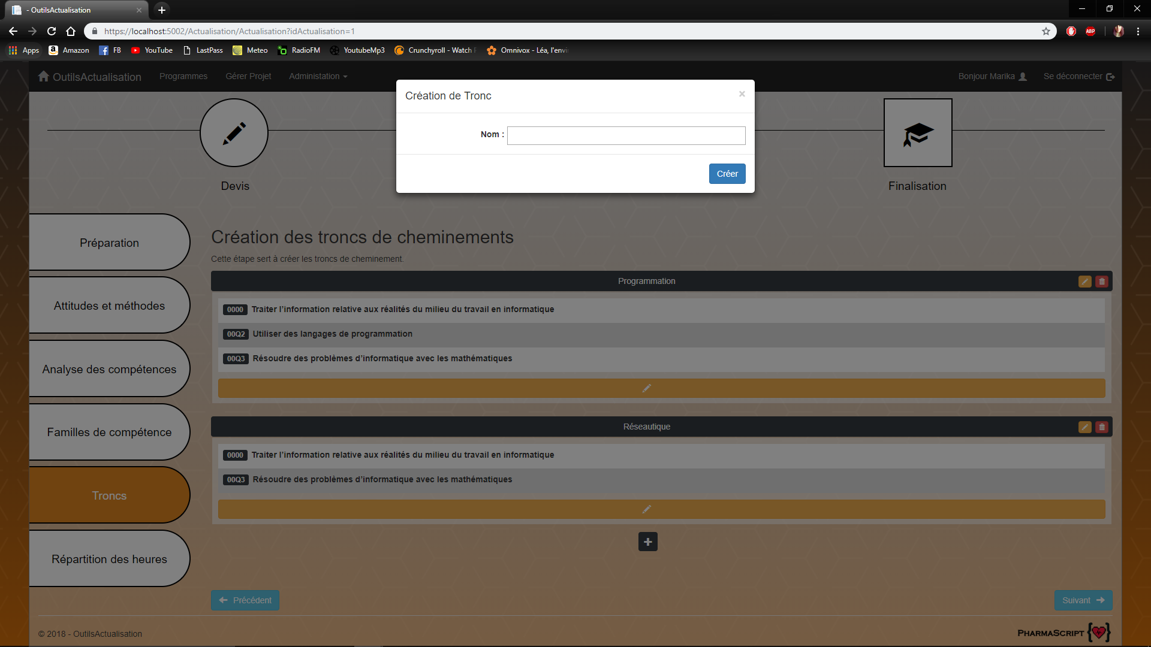

Page pour ajouter des compétences à un tronc

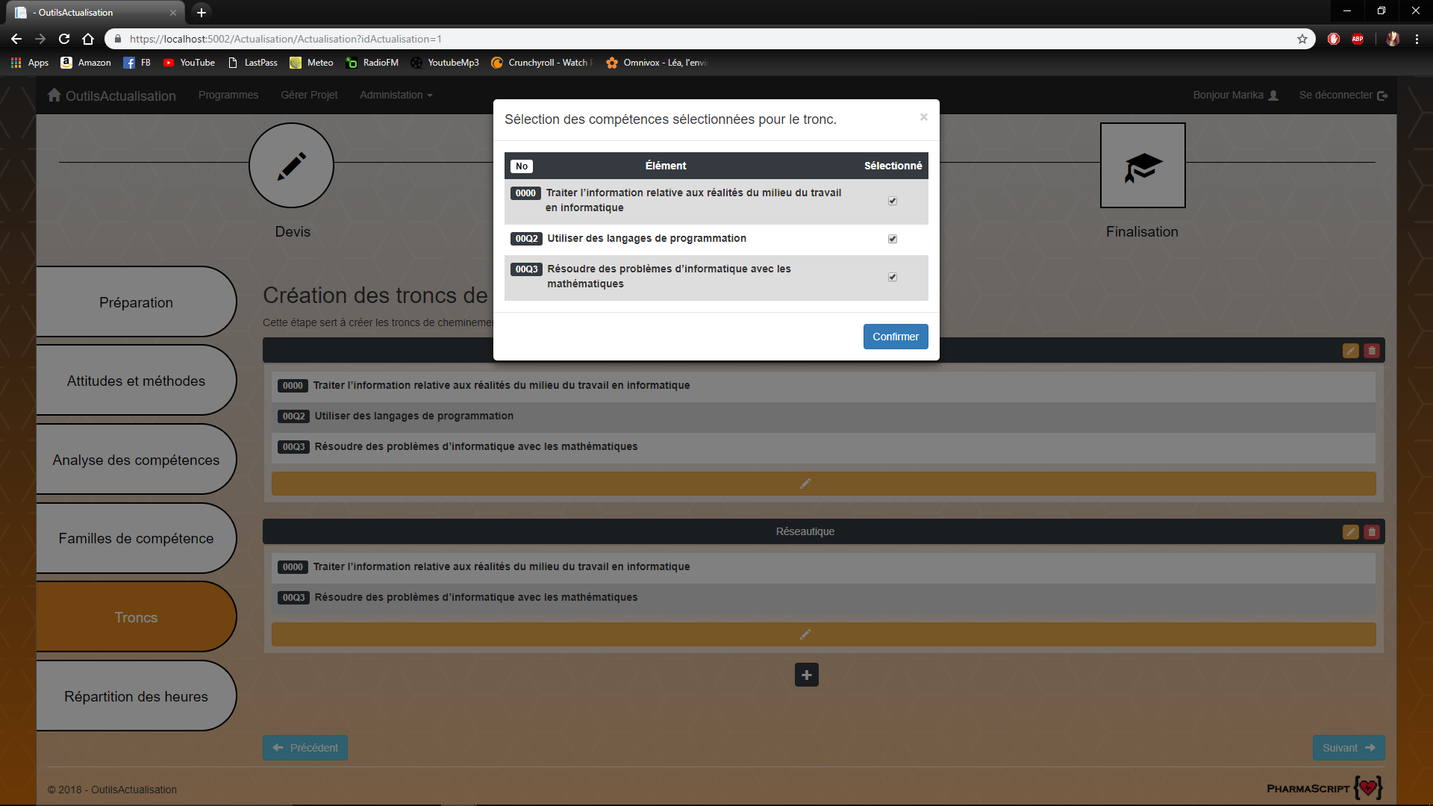

Page pour effectuer la répartition des heures pour chaque compétence

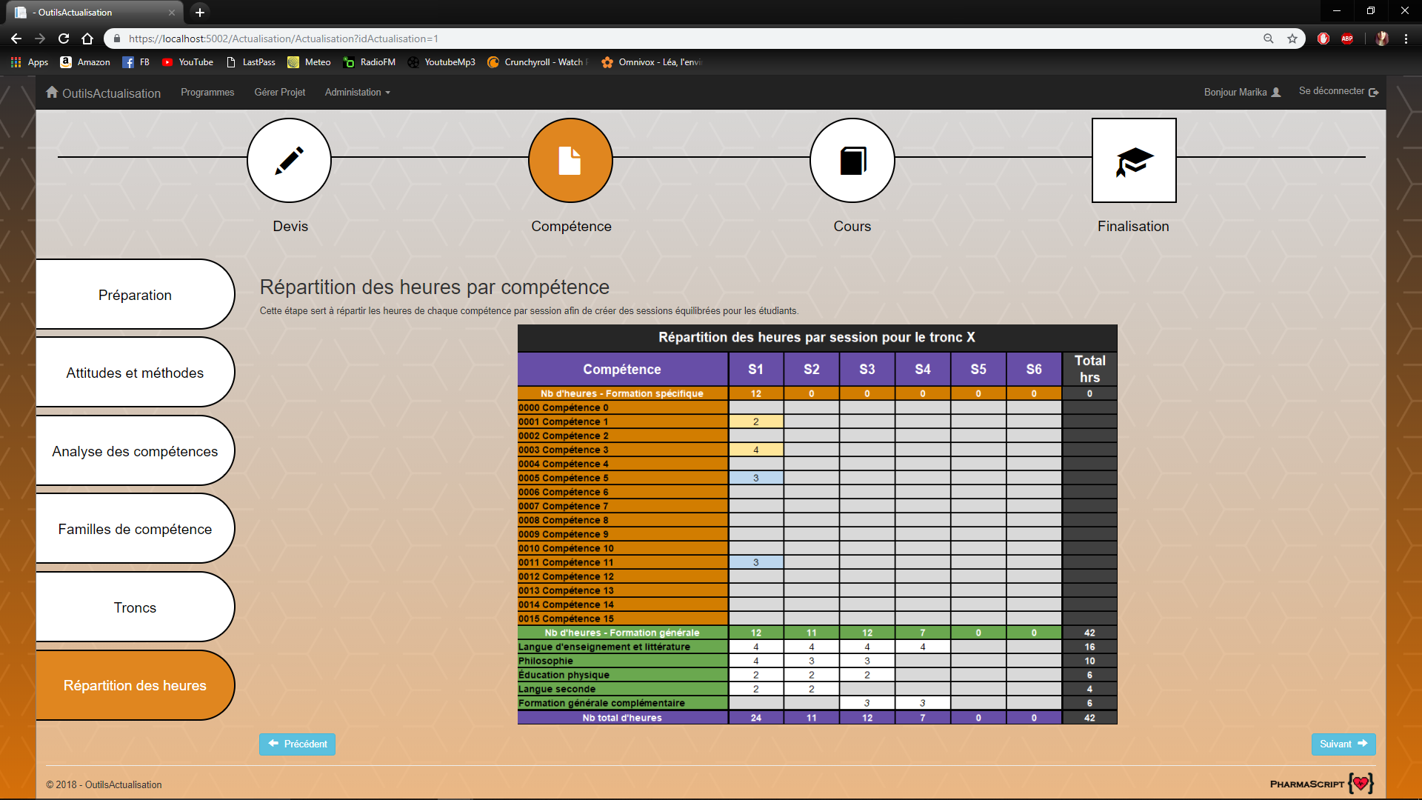

Page pour afficher les informations générales des cours

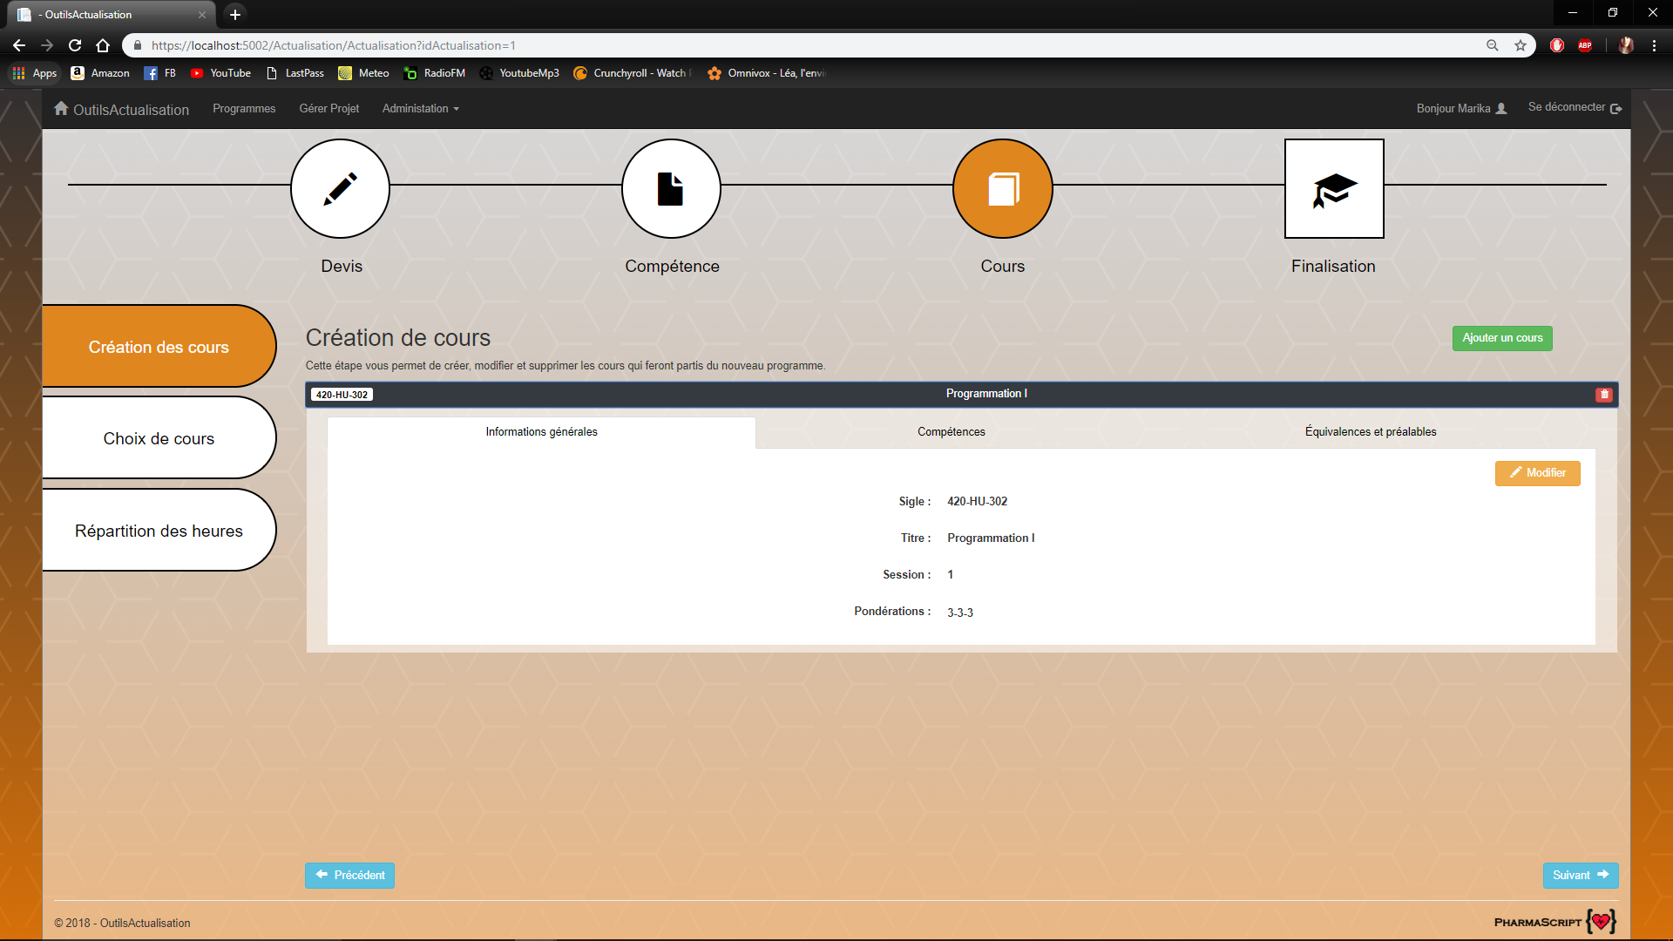

Page pour afficher les compétences liées aux cours

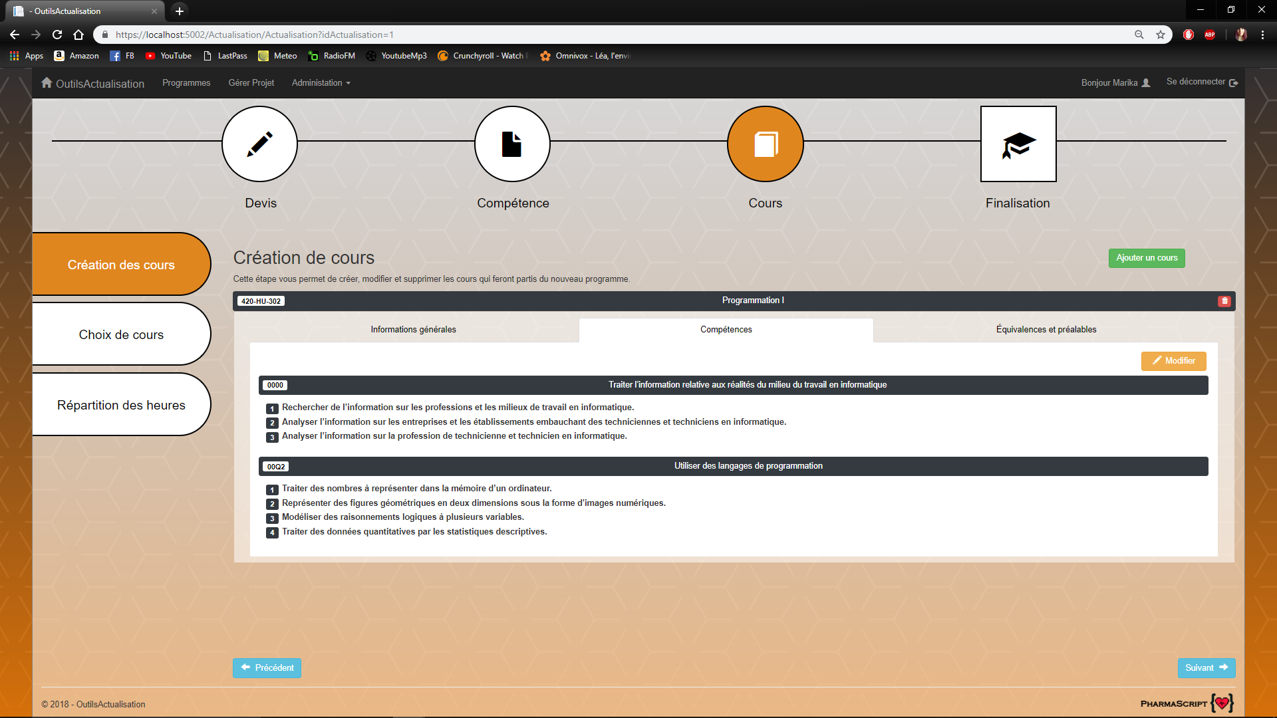

Page pour afficher les équivalences et les préalables des cours

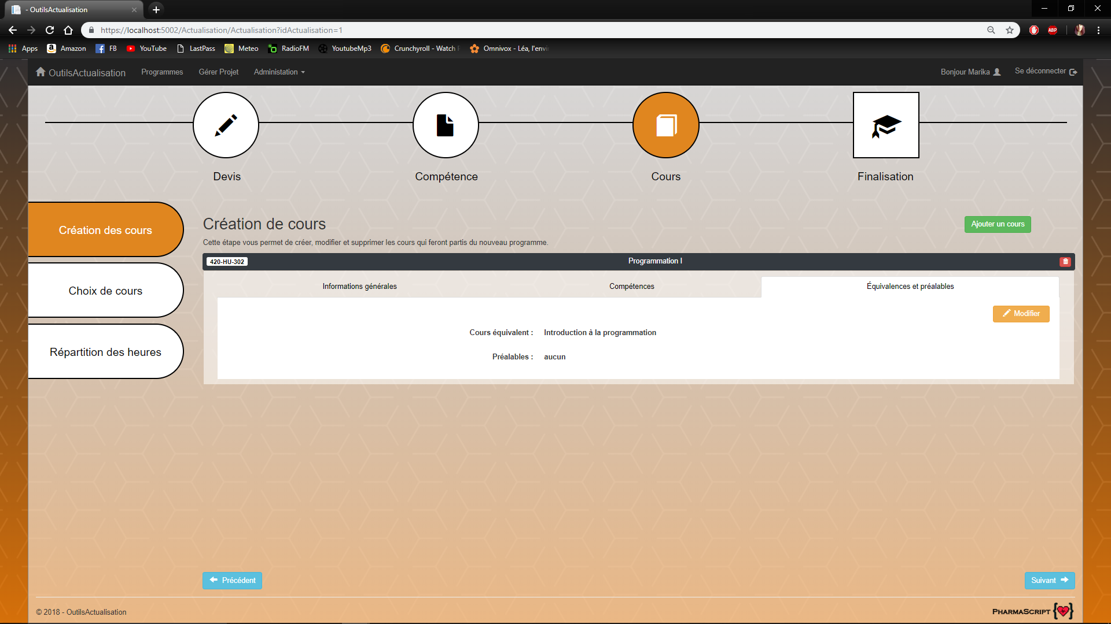

Page pour créer et ajouter un cours à l’actualisation

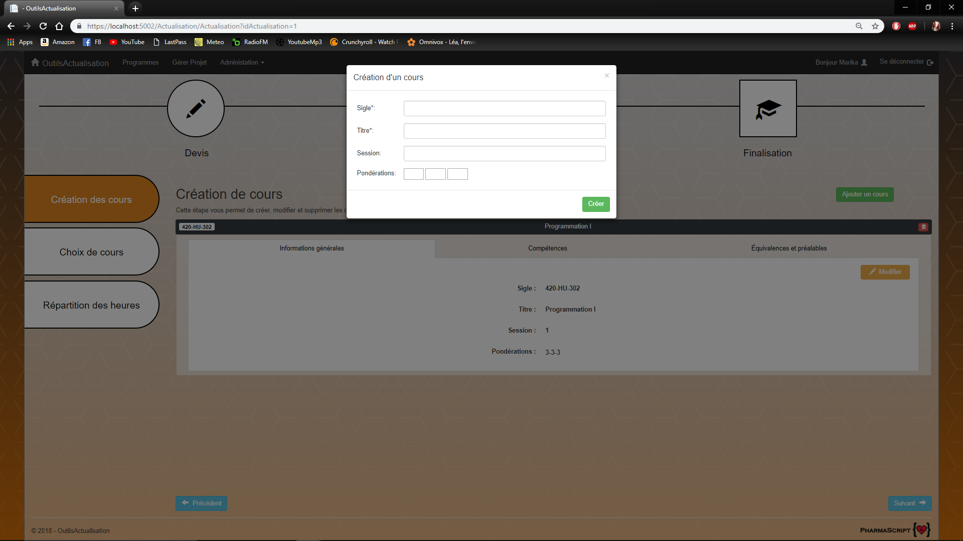

Page pour afficher les choix de cours de l’actualisation

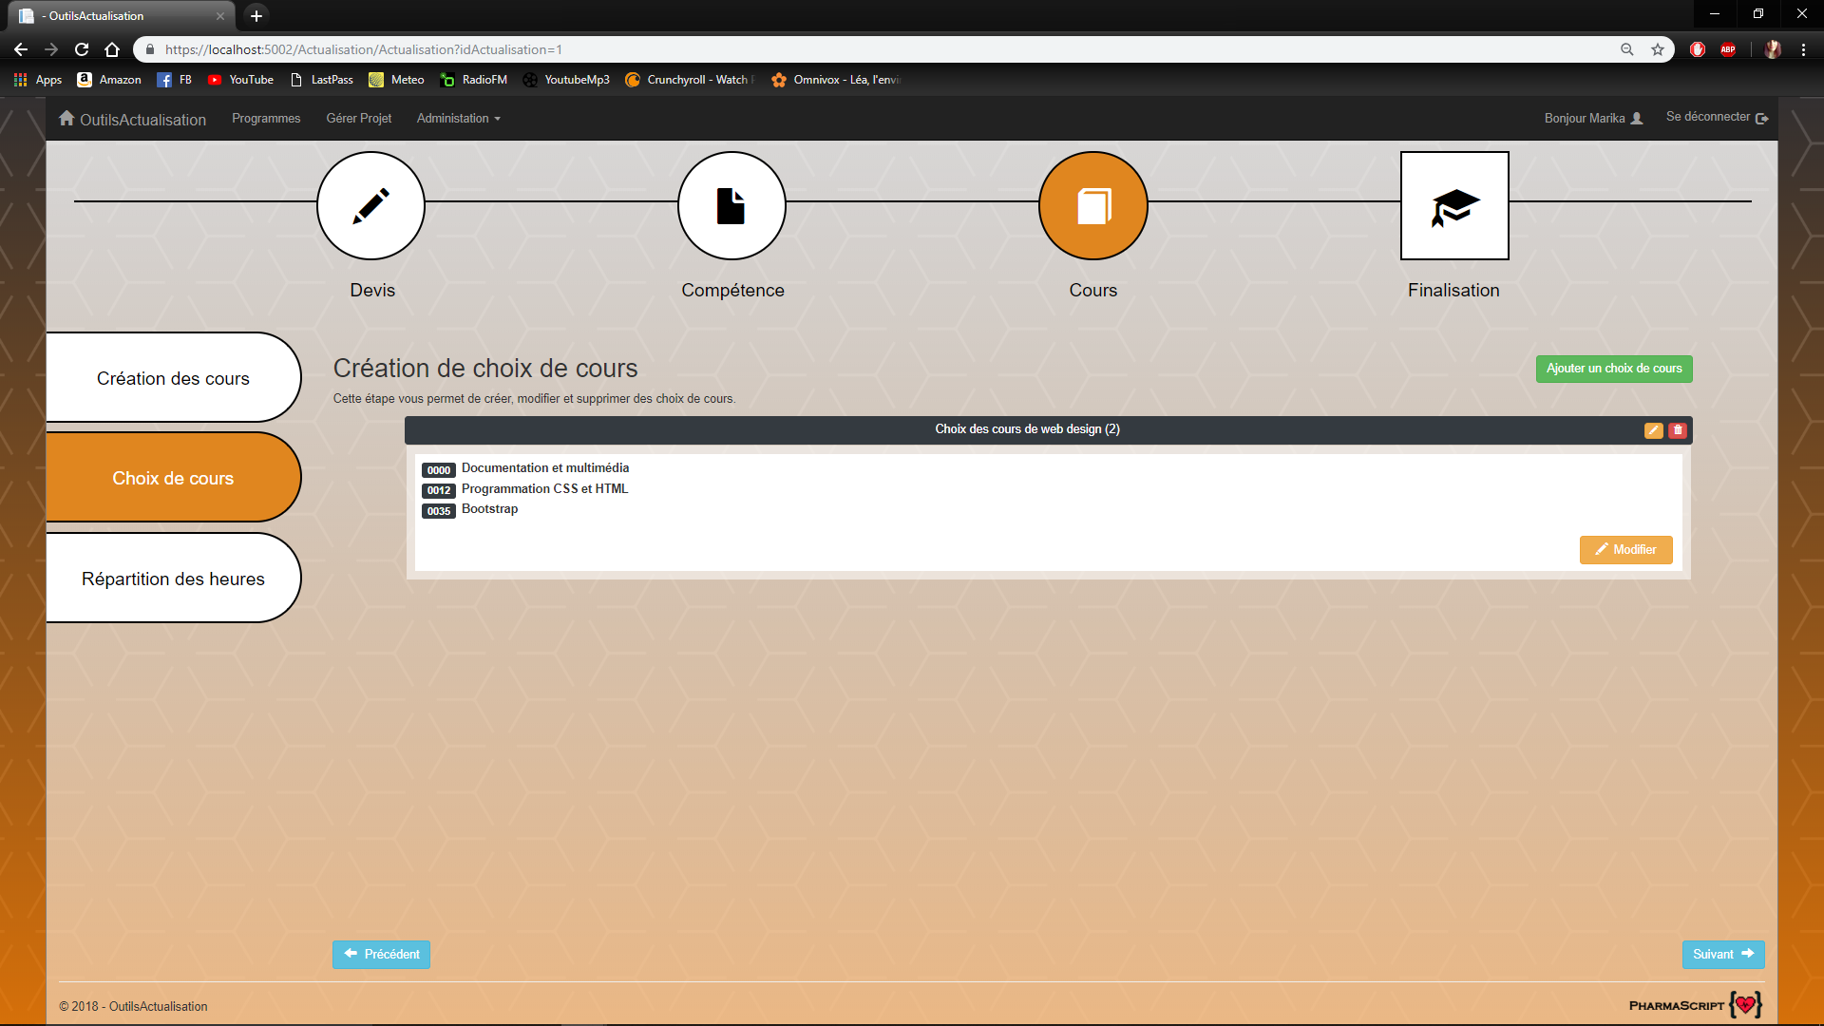

Page pour créer et ajouter un choix de cours à l’actualisation

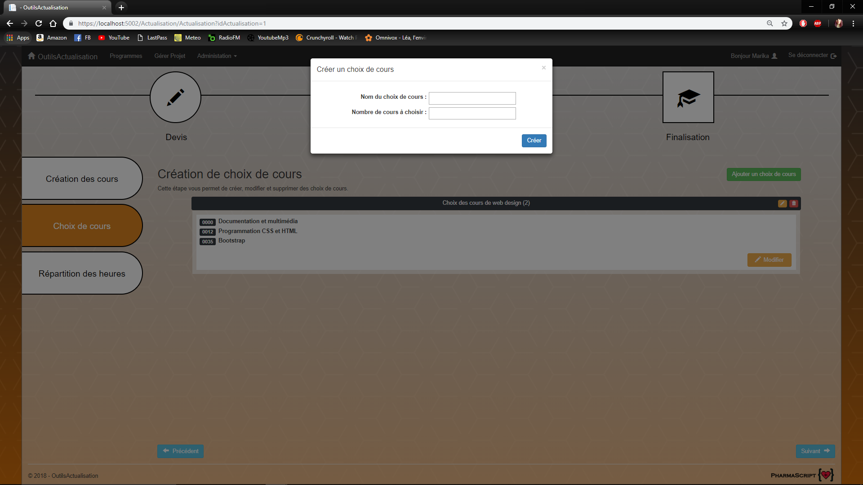

Page pour choisir les cours pour le choix de cours

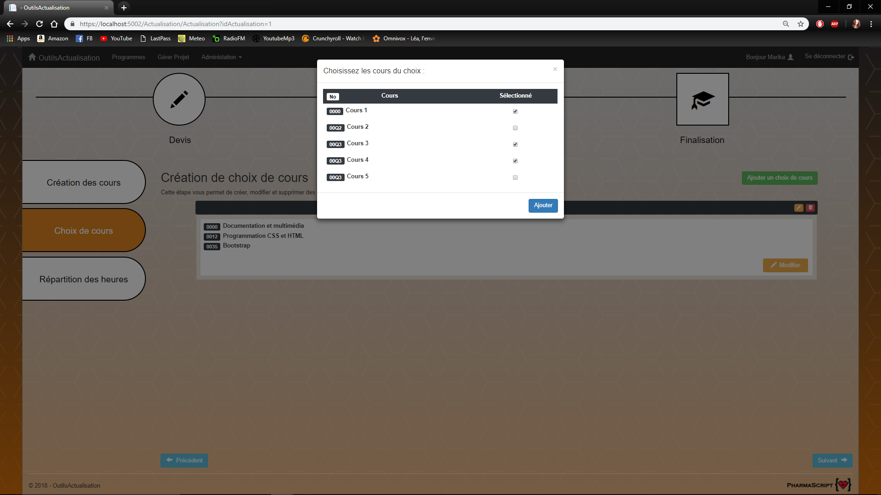

Page pour afficher la répartition des heures par cours

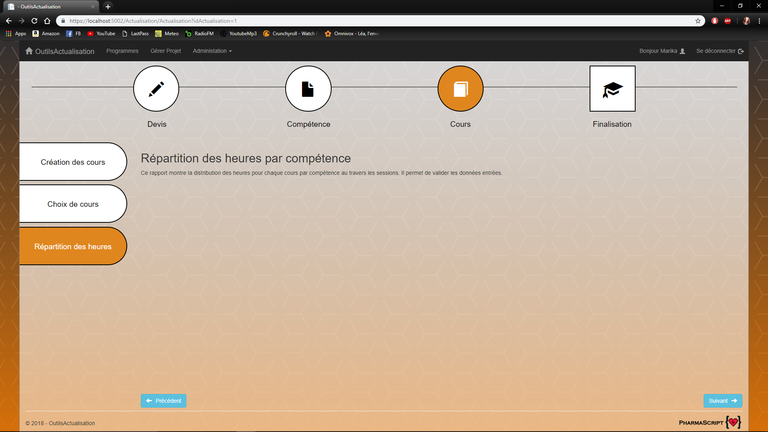

Page pour télécharger et/ou publier les rapports de l’actualisation

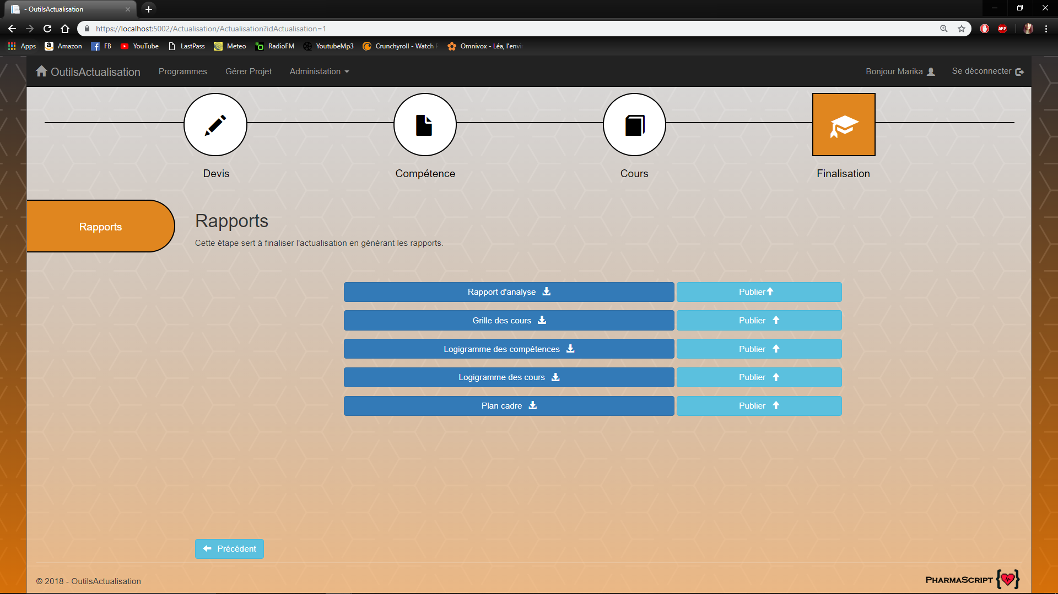

# Conclusion